โครงการ/กิจกรรมประชุมคณะกรรมกาแรเกองทุนหลักประกันสุขภาพ
องค์การบริหารส่วนตำบลปากล่อ

โดย
องค์การบริหารส่วนตำบลปากล่อ

แบบเสนอแผนงาน/โครงการ/กิจกรรมประชุมคณะกรรมการกองทุนหลักประกันสุขภาพอบต.ปากล่อ
เรื่อง ขอเสนอ/โครงการ/กิจกรรม ประชุมคณะกรรมการกองทุน/ที่ปรึกษา/อนุกรรมการ/คณะทำงาน
เรียน ประธานกรรมการกองทุนหลักประกันสุขภาพองค์การบริหารส่วนตำบลปากล่อ
ด้วย หน่วยงาน/องค์กร/กลุ่มคน สำนัก (ที่ทำหน้าที่เลขานุการกองทุน) องค์การบริหารส่วนตำบลปากล่อมีความประสงค์จะจัดทำแผนงาน/โครงการ/กิจกรรม ประชุมคณะกรรมการบริหารกองทุน/ที่ปรึกษา/อนุกรรมการ LTC/คณะทำงาน ในปีงบประมาณ 2562 โดยขอรับการสนับสนุนงบประมาณจากกองทุนหลักประกันสุขภาพองค์การบริหารส่วนตำบลปากล่อเป็นเงิน 47,100 บาท โดยมีรายละเอียดแผนงาน/โครงการ/กิจกรรม ดังนี้
ส่วนที่ 1 : รายละเอียดแผนงาน/โครงการ/กิจกรรม (สำหรับผู้เสนอแผนงาน/โครงการ/กิจกรรม ลงรายละเอียด)
หลักการเหตุผล องค์การบริหารส่วนตำบลปากล่อร่วมกับสำนักงานหลักประกันสุขภาพแห่งชาติ(สปสช.)ได้จัดตั้งกองทุนหลักประกันสุขภาพตำบลปากล่อ เมื่อปี 2551 เพื่อส่งเสริมและสนับสนุนจัดบริการสาธารณสุขในการเสริมสร้างสุขภาพป้องกันโรค รักษาพยาบาล และฟื้นฟูสมรรถภาพให้กับประชาชนทุกคน และส่งเสริมให้กลุ่มที่ควรได้รับการดูแลอย่างใกล้ชิด เช่น แม่และเด็ก ผู้สูงอายุ ผู้พิการ กลุ่มผู้ประกอบการอาชีพเสี่ยงและผู้ป่วยเรื้อรังและประชาชนในท้องถิ่นสามารถเข้าถึงบริการอย่างทั่วถึงตลอดจนยกระดับคุณภาพชีวิตให้ดีขึ้นและตามประกาศคณะกรรมการหลักประกันสุขภาพแห่งชาติ เรื่องหลักเกณฑ์เพื่อสนับสนุนให้องค์กรปกครองส่วนท้องถิ่นดำเนินงานและบริหารจัดการกองทุนหลักประกันสุขภาพในระดับท้องถิ่นหรือพื้นที่ พ.ศ.2557 ลงวันที่ 16 กุมภาพันธ์ 2557
การดำเนินงานของกองทุนในระดับท้องถิ่นจะต้องมีคณะกรรมการชุดหนึ่งเรียกว่าคณะกรรมการบริหารหลักประกันสุขภาพ โดยองค์ประกอบของคณะกรรมการมาจากหลากหลายภาคส่วนตามประกาศคณะกรรมการกองทุนหลักประกันสุขภาพแห่งชาติจะต้องมีกรรมการ เพื่อทำหน้าที่ในการบริหารจัดการกองทุนหลักประกันสุขภาพในระดับท้องถิ่นหรือพื้นที่ให้เกิดประโยชน์สูงสุดแก่ประชาชน ภายใต้การกำกับดูแลขององค์การบริหารส่วนตำบลปากล่อ ดังนั้นเพื่อให้การดำเนินงานของคณะกรรมการกองทุนเป็นไปด้วยความเรียบร้อยมีประสิทธิภาพและบรรลุผลสำเร็จตามที่กำหนดไว้ได้จัดทำโครงการบริหารกองทุนหลักประกันสุขภาพระดับพื้นที่ ประจำปี 2562 ขึ้น
1. วัตถุประสงค์/ตัวชี้วัด
1.1 เพื่อพิจารณาอนุมัติแผนงาน หรือโครงการ หรือกิจกรรม ให้เป็นไปตามวัตถุประสงค์ของกองทุน
1.2 เพื่อพิจารณาออกระเบียบที่จำเป็นเพื่อประสิทธิภาพในการบริหารกองทุน
1.3 เพื่อควบคุมและกำกับดูแลการรับเงิน การจ่ายเงิน การเก็บรักษาเงินและการจัดทำบัญชีเงินหรือทรัพย์สินในกองทุนหลักประกันสุขภาพ ให้เป็นไปตามหลักเกณฑ์ที่คณะกรรมการหลักประกันสุขภาพแห่งชาติกำหนด

1.4 เพื่อกำกับดูแลให้หน่วยงาน หรือกลุ่มหรือองค์กรผู้ที่ได้รับอนุมัติงบประมาณ ให้เป็นไปตามแผนงาน โครงการที่คณะกรรมการกองทุนอนุมัติ และตามหลักเกณฑ์ที่คณะกรรมการหลักประกันสุขภาพกำหนด
1.5 เพื่อพิจารณาให้ความเห็นชอบการจัดทำสรุปผลการดำเนินงาน รายงานการรับจ่ายและเงินคงเหลือของกองทุนหลักประกันสุขภาพ
2. วิธีดำเนินการ
2.1 ขั้นตอนวางแผนงาน
- ร่วมกันประชุมวางแผน กำหนดร่างวาระในการประชุม จำนวนคณะกรรมการ คณะอนุกรรมการ และคณะทำงาน
- กำหนดวันประชุมตลอดปีงบประมาณ 2562
ครั้งที่ 1 วันที่ 22 พ.ย.2561
ครั้งที่ 2 วันที่ 25 ธ.ค.2561
ครั้งที่ 3 วันที่ 21 ก.พ.2562
ครั้งที่ 4 วันที่ 18 เม.ย.2562
ครั้งที่ 5 วันที่ 18 ก.ค.2562
ครั้งที่ 6 วันที่ 19 ก.ย.2562
2.2 ขั้นตอนการดำเนินงาน
- ติดต่อประสานงานกับคณะกรรมการ เพื่อกำหนดนัดหมาย
- จัดเตรียมค่าใช้จ่ายในการประชุม เช่น ค่าตอบแทนกรรมการ อนุกรรมการ คณะทำงาน ค่าอาหารว่างและเครื่องดื่ม อาหารกลางวัน
- จัดเตรียมสถานที่ในการประชุม
2.3 ดำเนินการจัดประชุมตามแผนงานและวาระที่กำหนด
- จัดประชุมคณะกรรมการ และที่ปรึกษา อย่างน้อย 6 ครั้ง/ปี
- จัดประชุมคณะกรรมการ LTC อย่างน้อย 2 ครั้ง/ปี
- สรุปผลการประชุมและมติคณะกรรมการ/คณะอนุกรรมการ/คณะทำงาน
3. ระยะเวลาดำเนินการ
- เดือนตุลาคม 2561 – เดือน 25 กันยายน 2562
4. สถานที่ดำเนินการ
- กองทุนหลักประกันสุขภาพองค์การบริหารส่วนตำบลปากล่อ/ห้องประชุม รพ.สต.ปากล่อ
5. งบประมาณ
- จากงบประมาณกองทุนหลักประกันสุขภาพองค์การบริหารส่วนตำบลปากล่อ จำนวน47,100 บาท รายละเอียด ดังนี้
5.1 จัดประชุมคณะกรรมการกองทุนฯ
- ค่าอาหารว่างและเครื่องดื่ม จำนวน 16 คน ๆ ละ 25 บาท/มื้อ จำนวน 6 มื้อ
เป็นเงิน 2,400 บาท
- ค่าเบี้ยประชุมคณะกรรมการ จำนวน 16 คน ๆ ละ 400 บาท จำนวน 6 ครั้ง
เเป็นเงิน 38,400 บาท
- ค่าเบี้ยประชุมคณะกรรมการสนับสนุนกองทุนฯที่เขต12สงขลาแต่งตั้ง 1 คนๆละ400 จำนวน 2 ครั้ง/ปีเป็นเงิน 800 บาท
5.2 จัดประชุมคณะกรรมการ LTc
- ค่าเบี้ยประชุมคณะอนุกรรมการ LTC เป็นเงิน 4,800 บาท
- ค่าอาหารว่างและเครื่องดื่ม เป็นเงิน 700 บาท
รวมเป็นเงินทั้งสิ้น 47,100 บาท (สี่หมื่นเจ็ดพันหนึ่งร้อยบาทถ้วน)
หมายเหตุ : การใช้งบประมาณเป็นไปตามประกาศฯ ปี พ.ศ.2557 ข้อ 7(4)
6. ผลที่คาดว่าจะได้รับ
1. แผนงาน หรือโครงการ หรือกิจกรรมที่ผ่านการอนุมัติเป็นไปตามวัตถุประสงค์ของกองทุน
2. การรับเงิน การจ่ายเงิน การเก็บรักษาเงินและการจัดทำบัญชีเงินหรือทรัพย์สินในกองทุนหลักประกันสุขภาพ เป็นไปตามหลักเกณฑ์ที่คณะกรรมการหลักประกันสุขภาพแห่งชาติกำหนด

7. สรุปแผนงาน/โครงการ/กิจกรรม
(ผู้เสนอฯ ลงรายละเอียด โดยในแต่ละข้อย่อยให้เลือกเพียง 1 รายการที่เป็นรายการหลักสำหรับใช้ในการจำแนกประเภทเท่านั้น เพื่อให้เจ้าหน้าที่ อปท. บันทึกข้อมูลลงโปรแกรมกองทุนฯ เมื่อได้รับอนุมัติแล้ว)
7.1 หน่วยงาน/องค์กร/กลุ่มคน ที่รับผิดชอบโครงการ (ตามประกาศคณะกรรมการหลักประกันฯ พ.ศ. 2557 ข้อ 7)
ชื่อหน่วยงาน/องค์กร/กลุ่มคน สำนัก.........องค์การบริหารส่วนตำบลปากล่อ
- ไม่ต้องจัดเข้ากลุ่มตามประกาศฯ
7.2 ประเภทการสนับสนุน (ตามประกาศคณะกรรมการหลักประกันฯ พ.ศ. 2557 ข้อ 7)
7.2.4 สนับสนุนการบริหารหรือพัฒนากองทุนฯ [ข้อ 7(4)]
7.3 กลุ่มเป้าหมายหลัก (ตามแนบท้ายประกาศคณะอนุกรรมการส่งเสริมสุขภาพและป้องกันโรคฯ พ.ศ. 2557)
7.3.8 สำหรับการบริหารหรือพัฒนากองทุนฯ [ข้อ 7(4)]

ลงชื่อ ....................รัชพล...........................ผู้เสนอแผนงาน/โครงการ/กิจกรรม
( นายรัชพล พูลสมบัติ )
ตำแหน่ง รองปลัด อบต.ปากล่อ
วันที่ 19 เดือน กันยายน พ.ศ. 2561

ส่วนที่ 2 : ผลการพิจารณาแผนงาน/โครงการ/กิจกรรม (สำหรับเจ้าหน้าที่ อปท. ที่ได้รับมอบหมายลงรายละเอียด)
ตามมติการประชุมคณะกรรมการกองทุนหลักประกันสุขภาพ
ครั้งที่ 6/2561เมื่อ วันที่ 25 เดือน กันยายน พ.ศ.2561 ผลการพิจารณาแผนงาน/โครงการ/กิจกรรม ดังนี้
- อนุมัติงบประมาณ เพื่อสนับสนุนแผนงาน/โครงการบริหารกองทุนหลักประกันสุขภาพระดับพื้นที่/กิจกรรม จำนวน 47,100 บาท
ไม่อนุมัติงบประมาณ เพื่อสนับสนุนแผนงาน/โครงการ/กิจกรรม
เพราะ..............................................................................................................................................
.......................................................................................................................................................
หมายเหตุเพิ่มเติม (ถ้ามี) ............................................................................................................................................................................................................................................................................................................................................................
- ให้รายงานผลความสำเร็จของแผนงาน/โครงการ/กิจกรรม ตามแบบฟอร์ม (ส่วนที่ 3) ภายในวันที่ 29 กันยายน 2562

ลงชื่อ................อับดุลบาซิม..................................
( นายอับดุลบาซิม อาบู )
ตำแหน่งประธานกองทุนหลักประกันสุขภาพ อบต.ปากล่อ
วันที่ 5 เดือน ตุลาคม พ.ศ. 2562

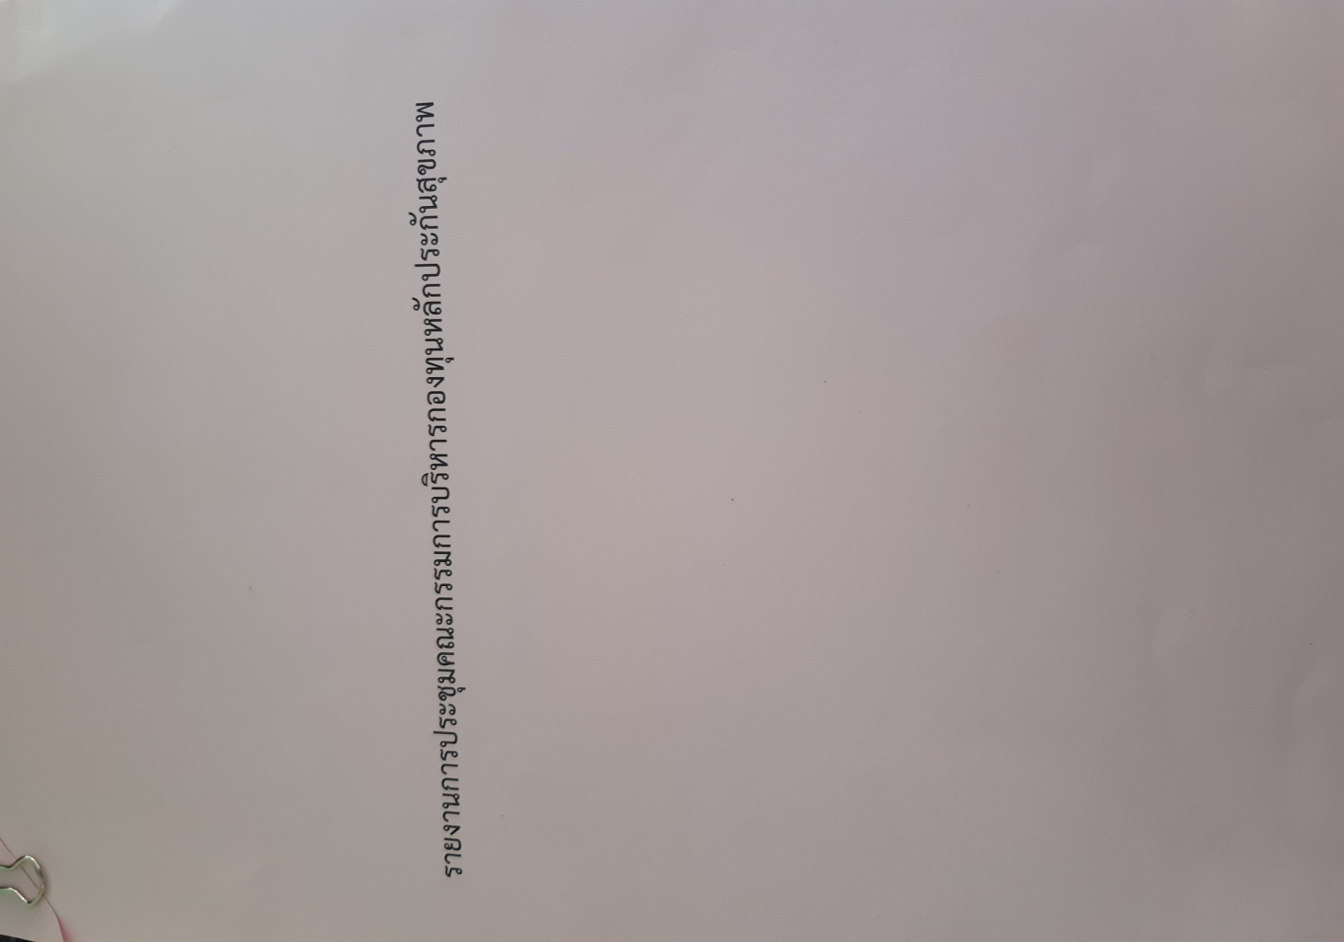

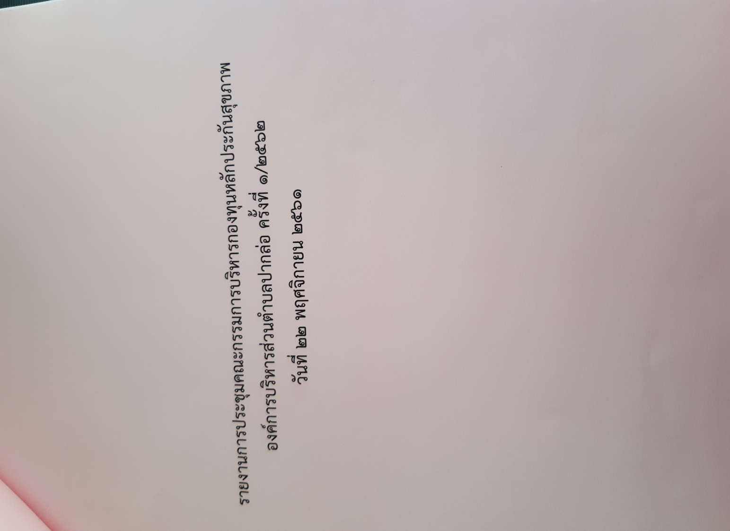

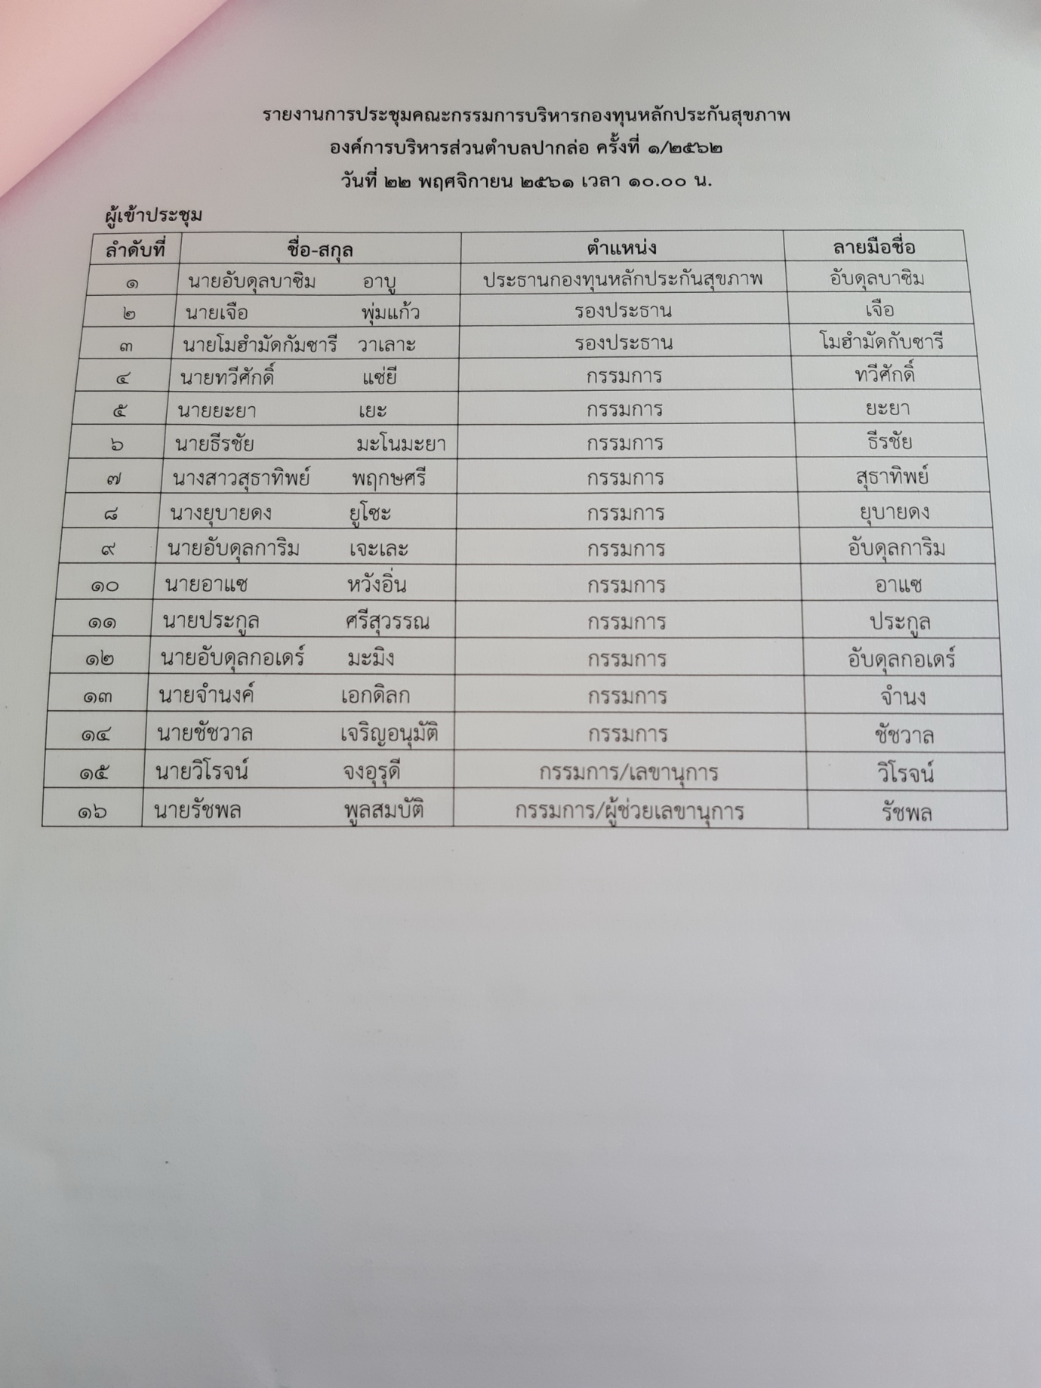

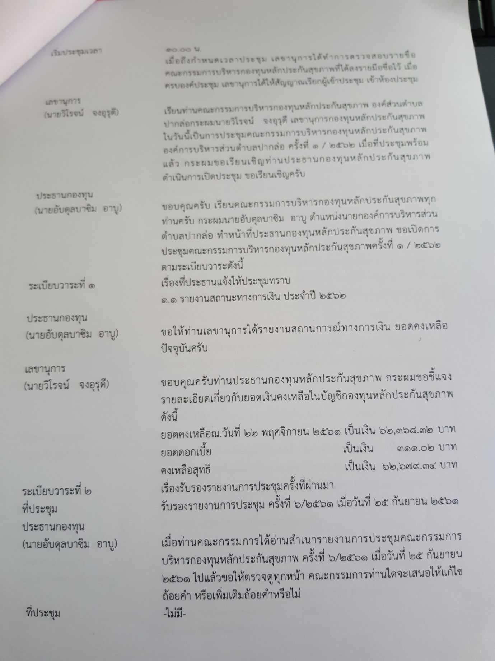

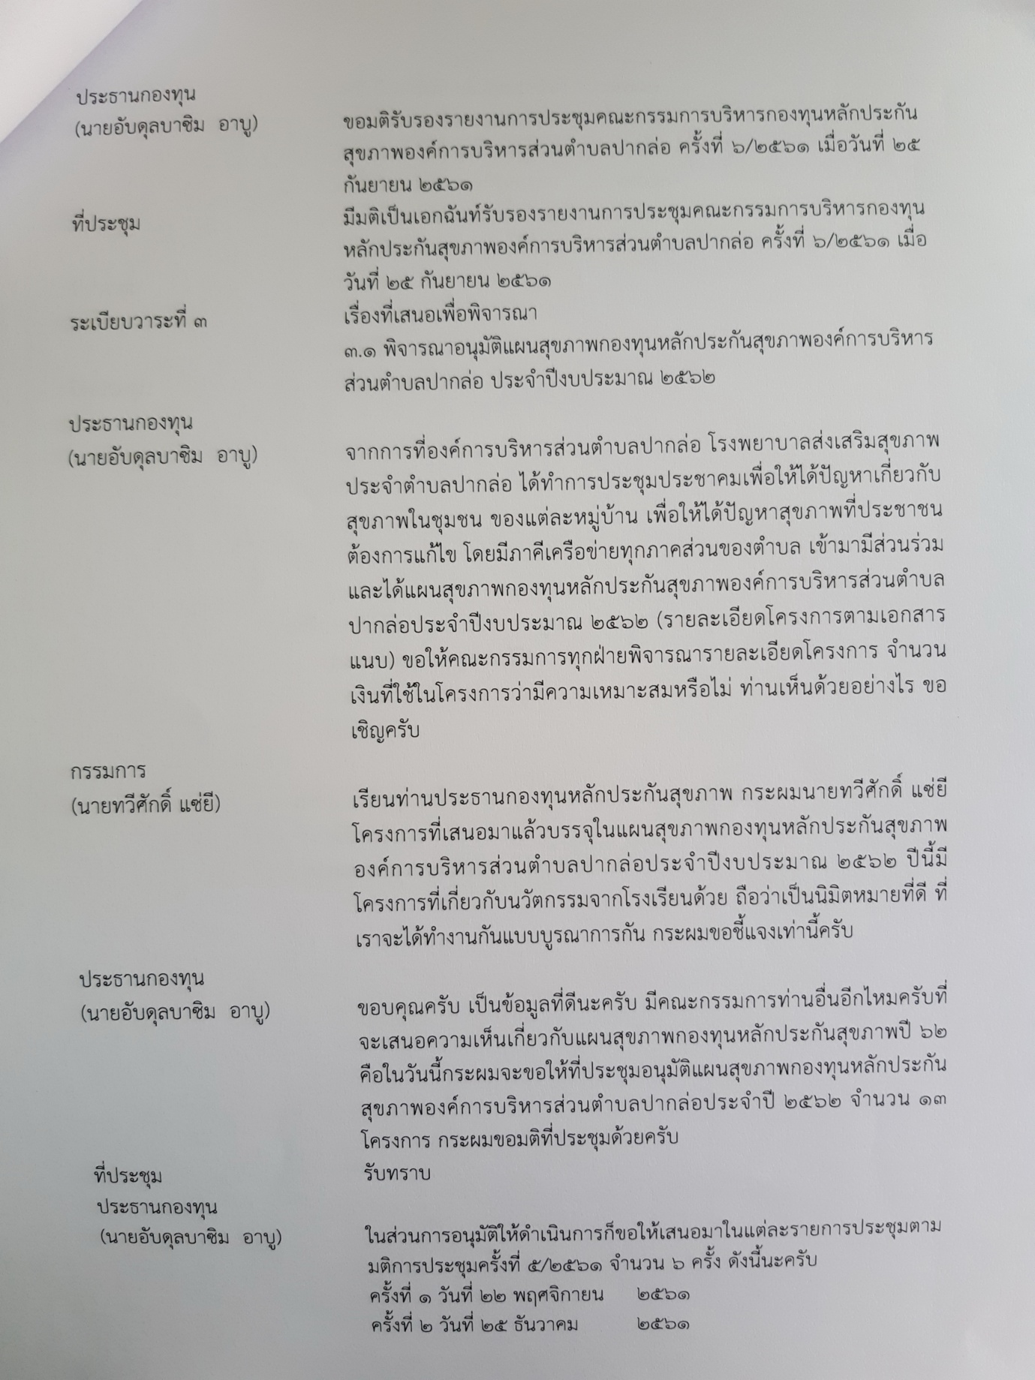

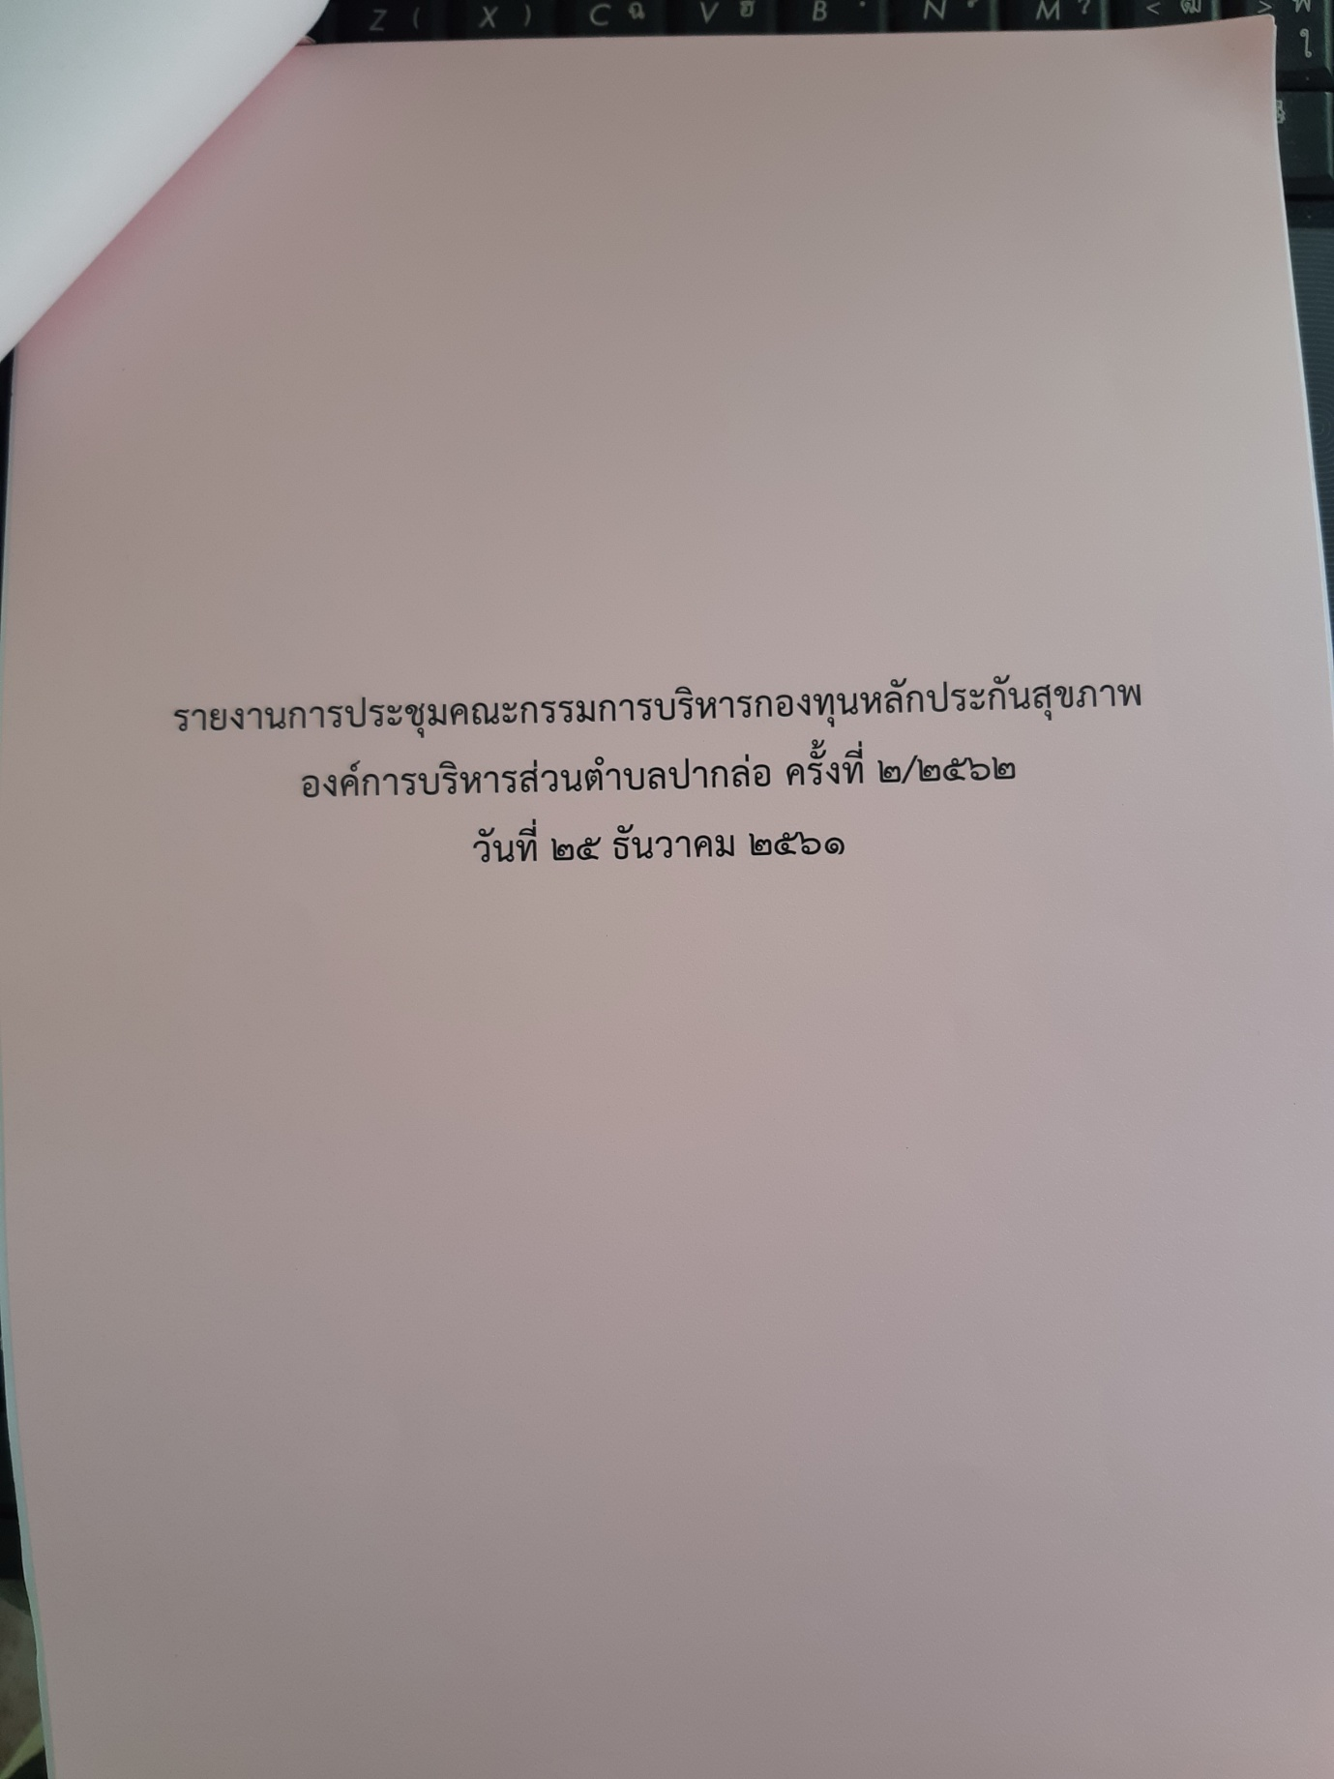

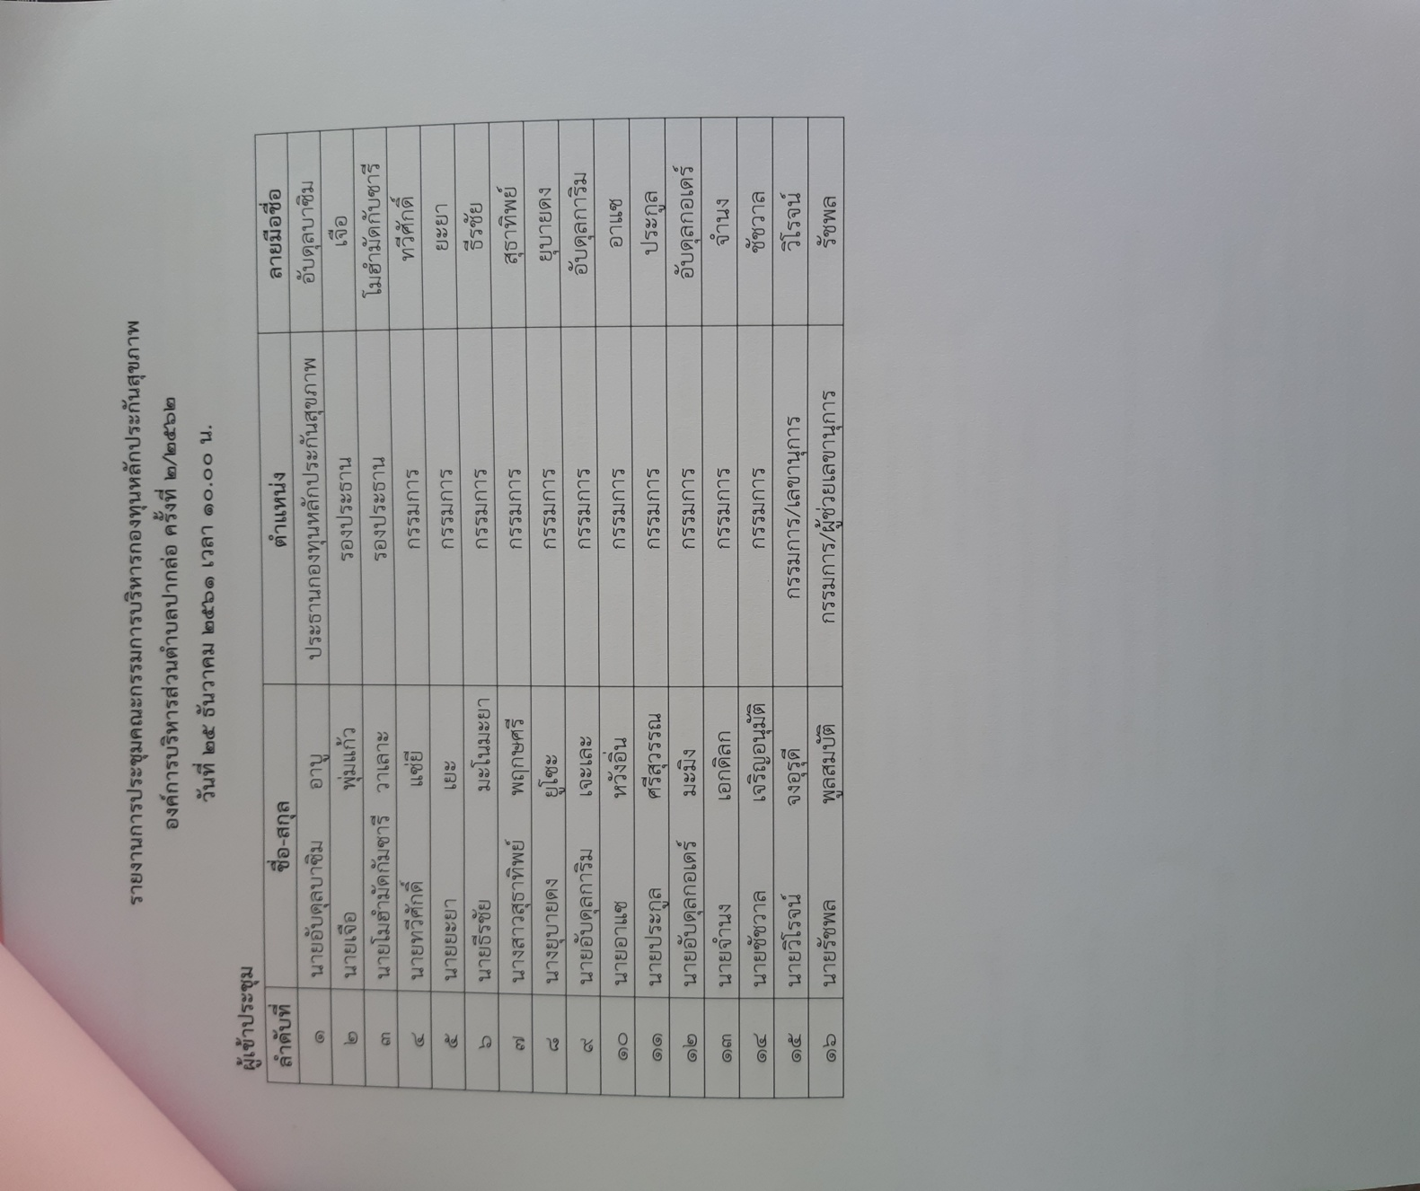

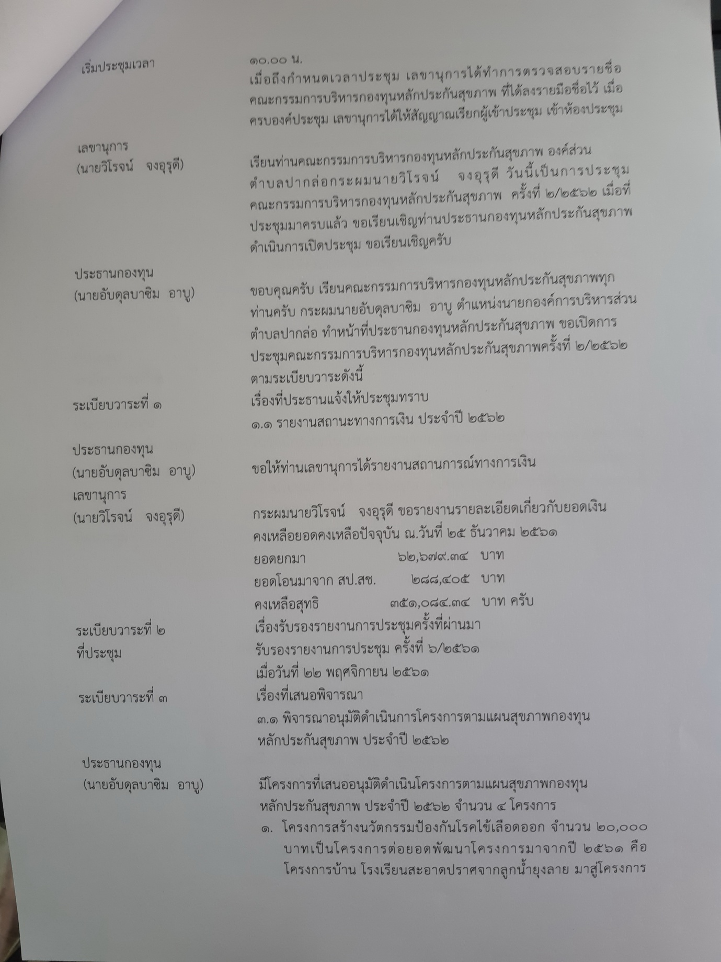

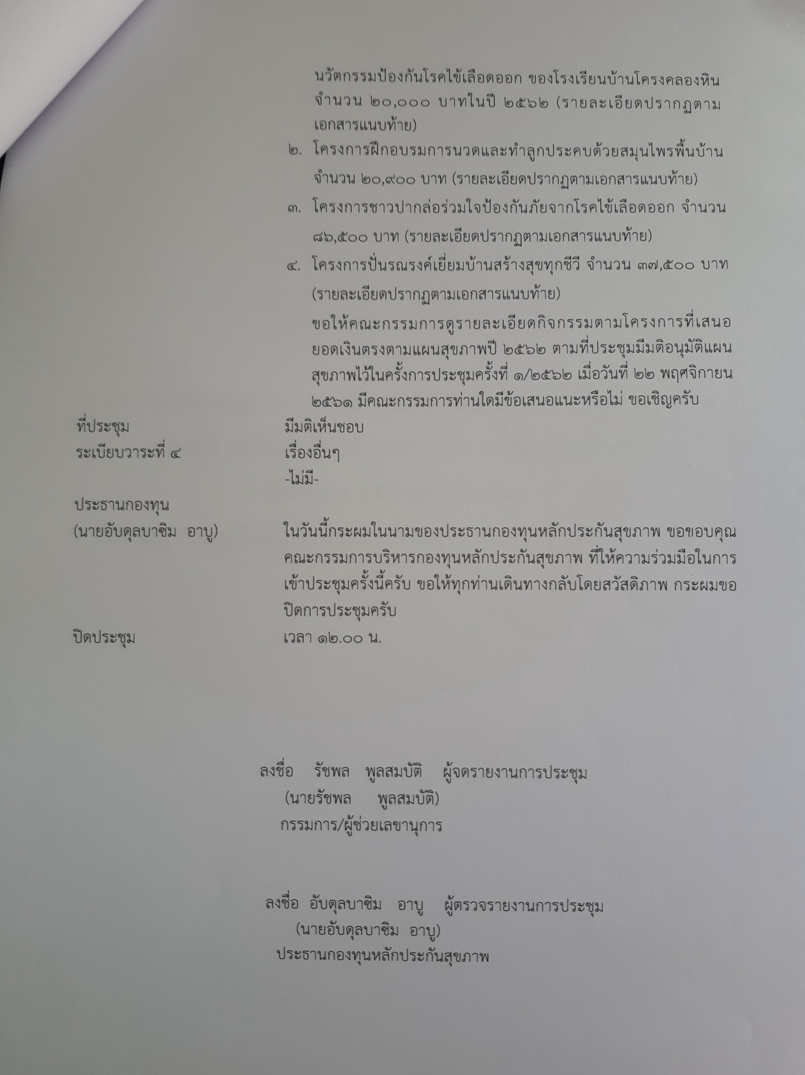

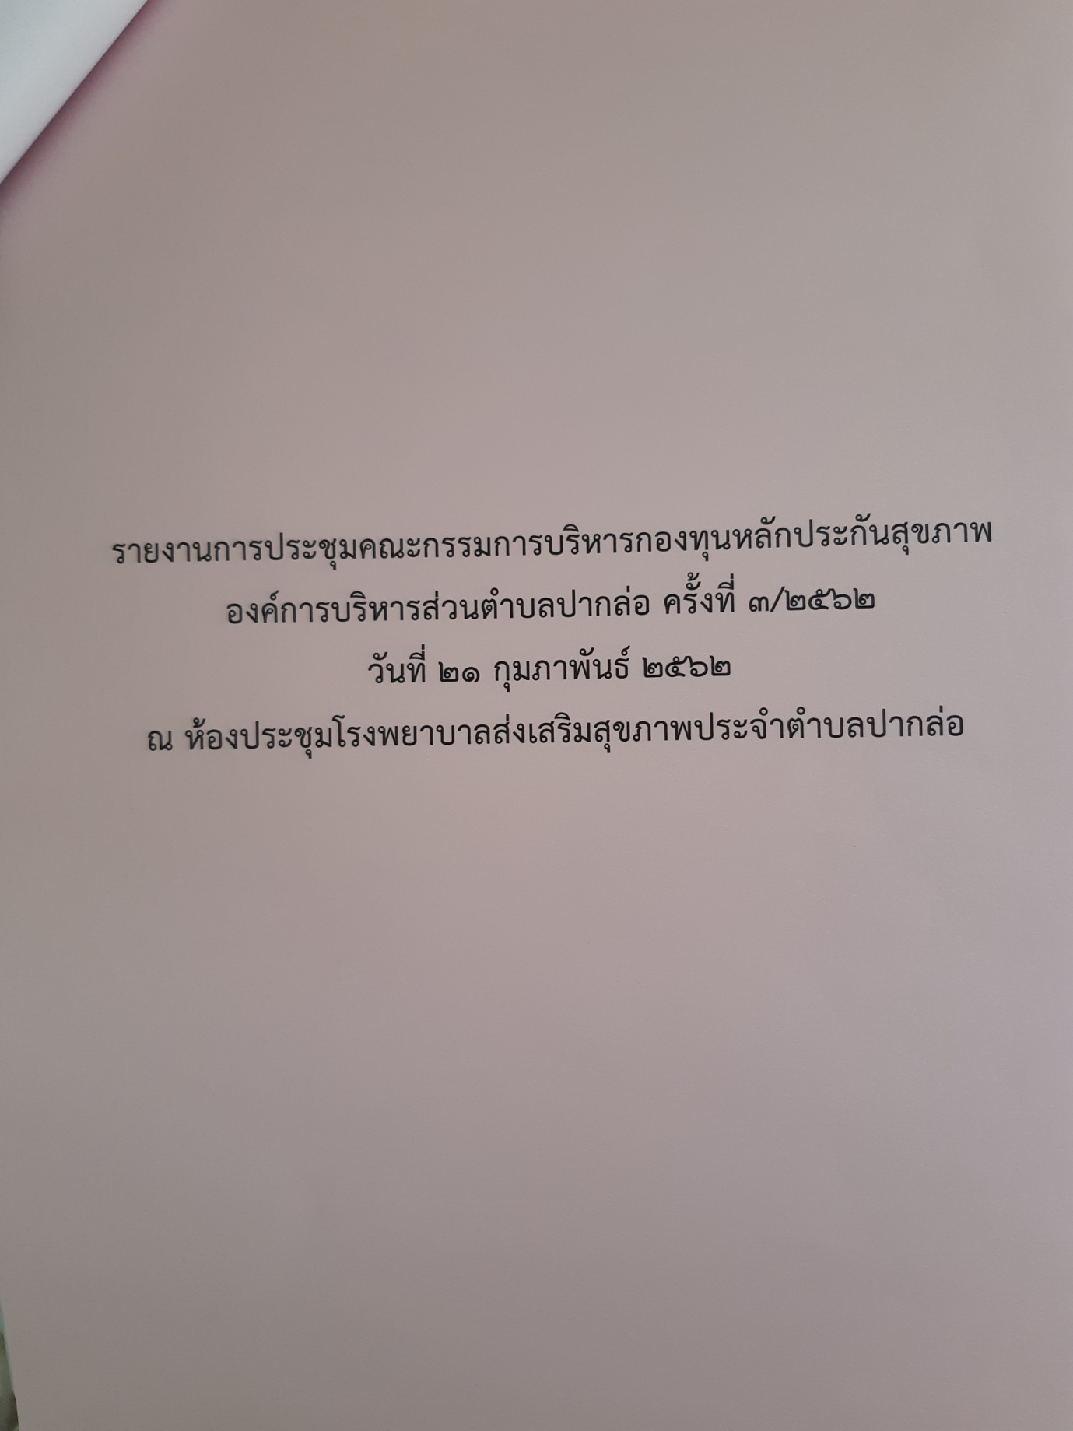

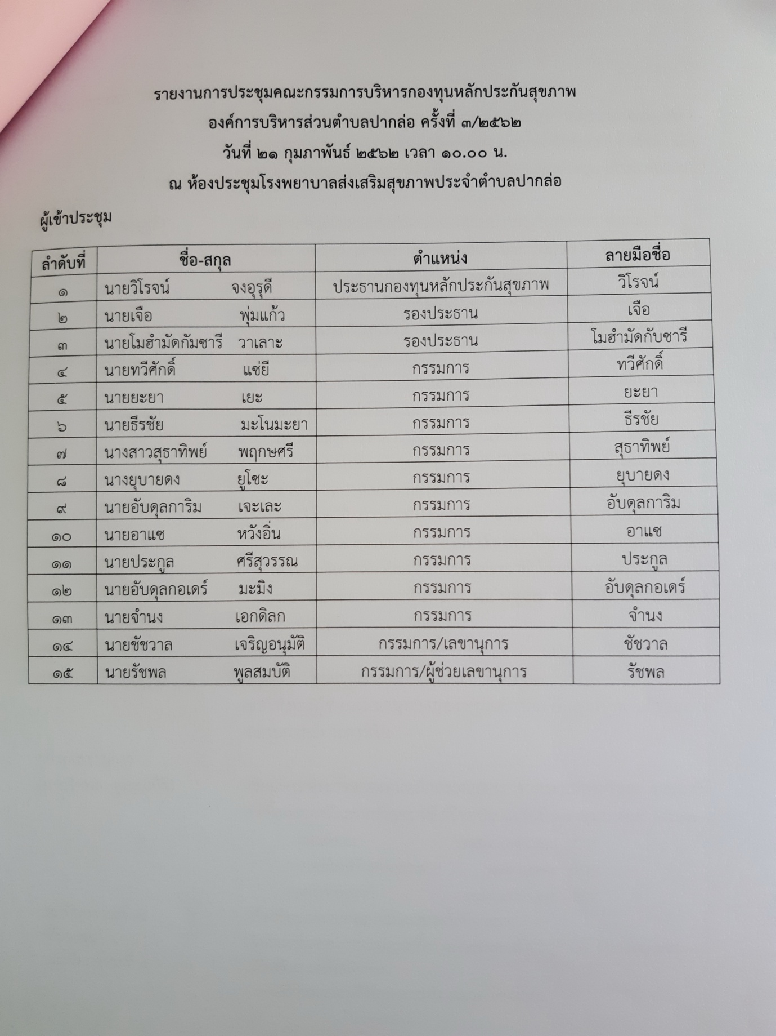

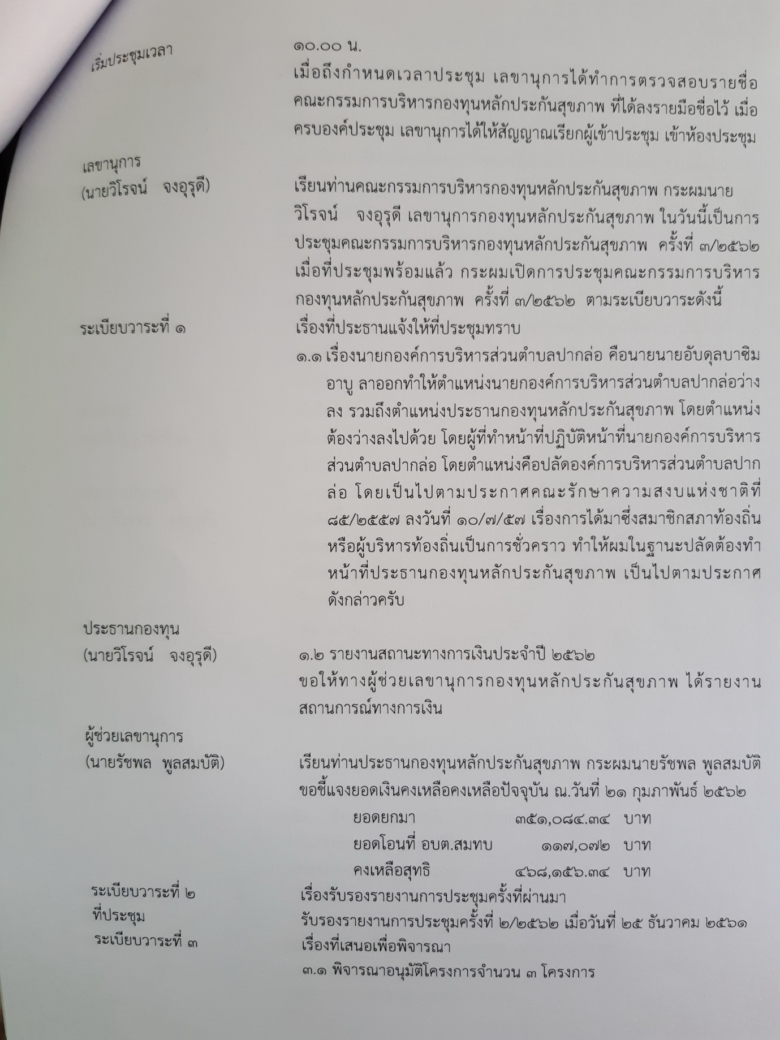

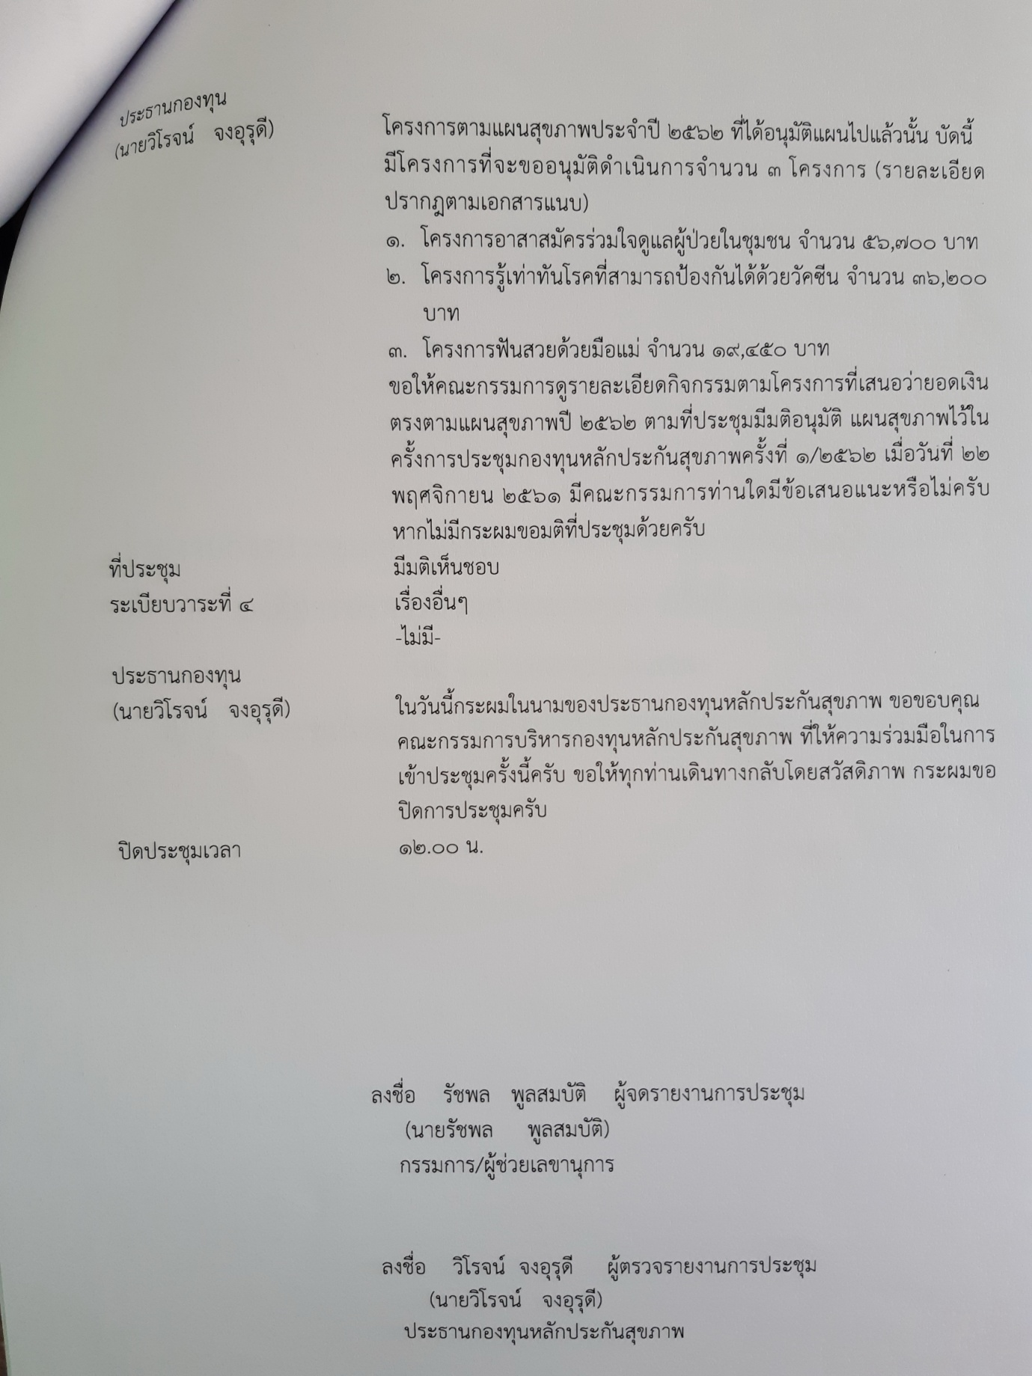

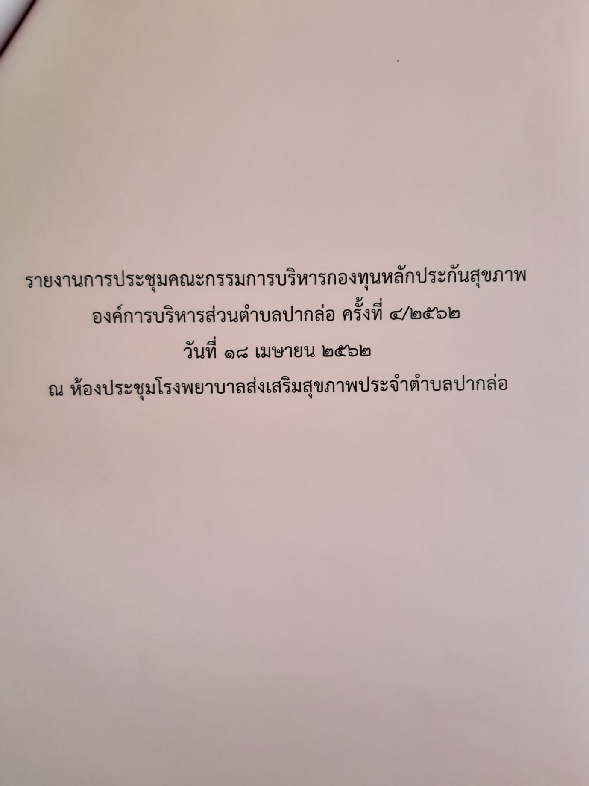

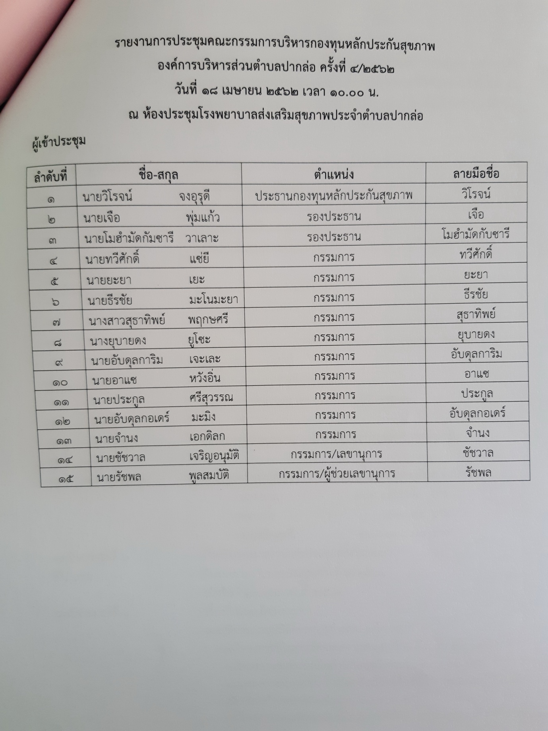

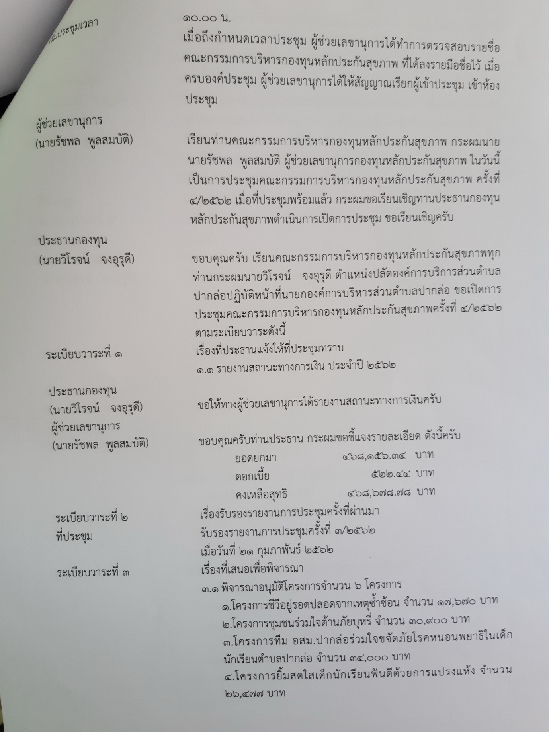

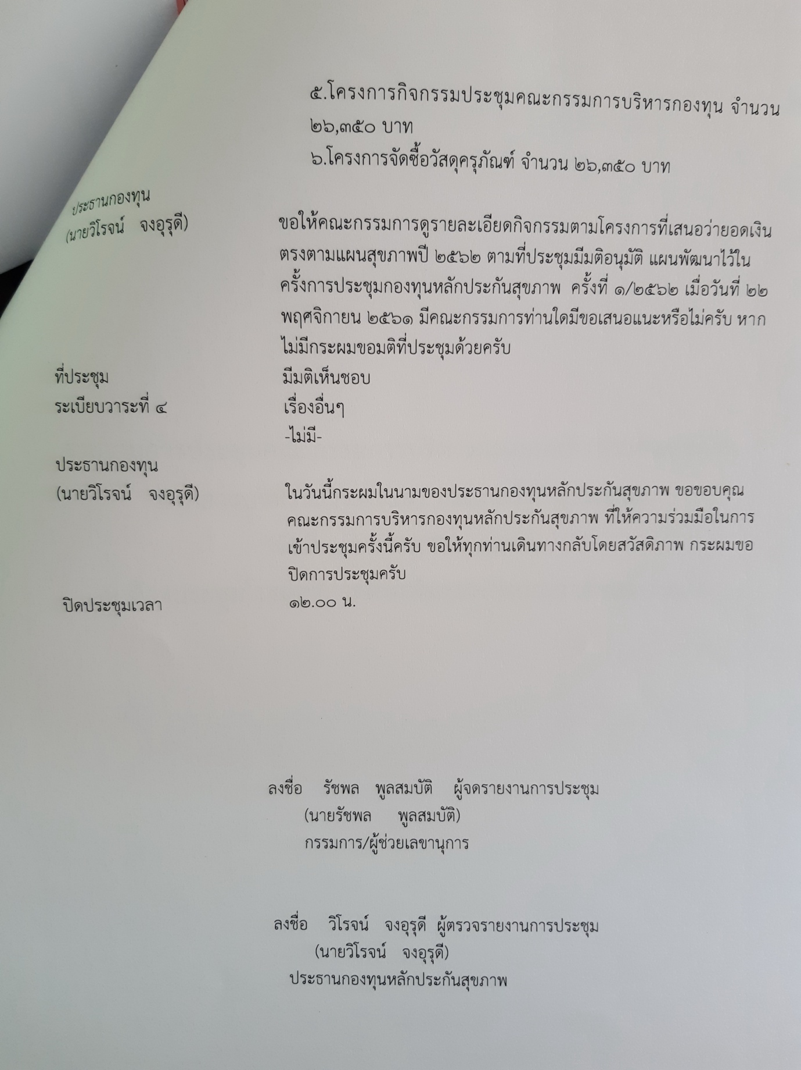

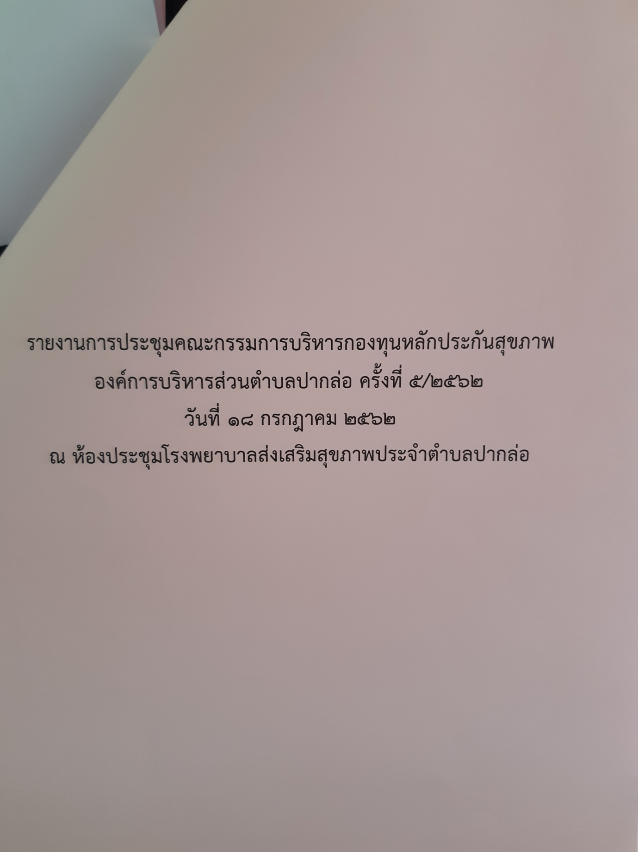

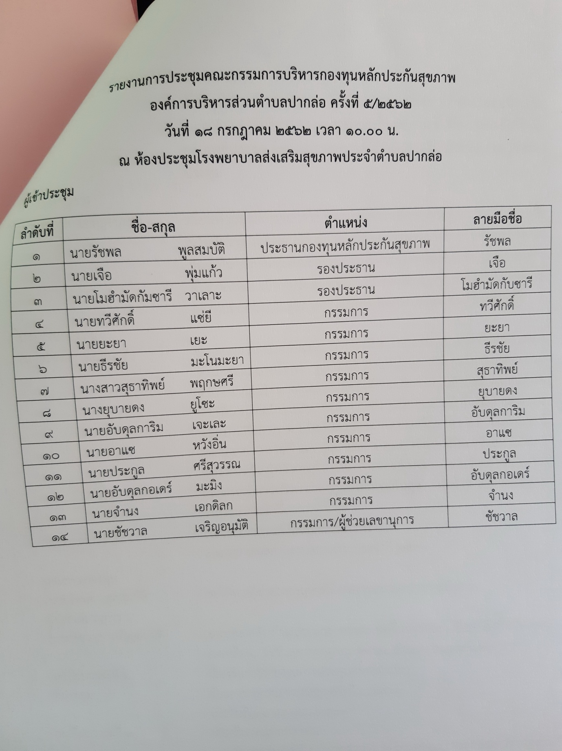

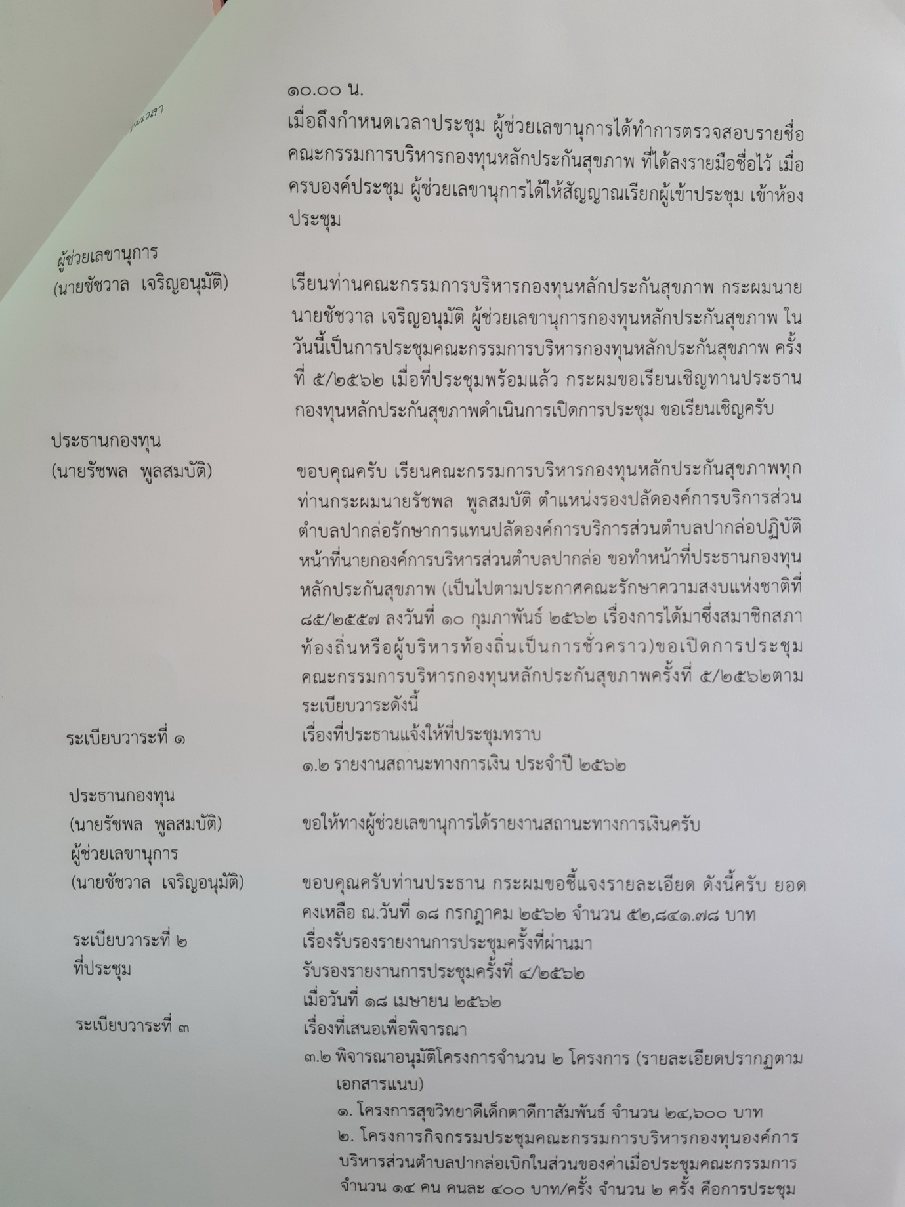

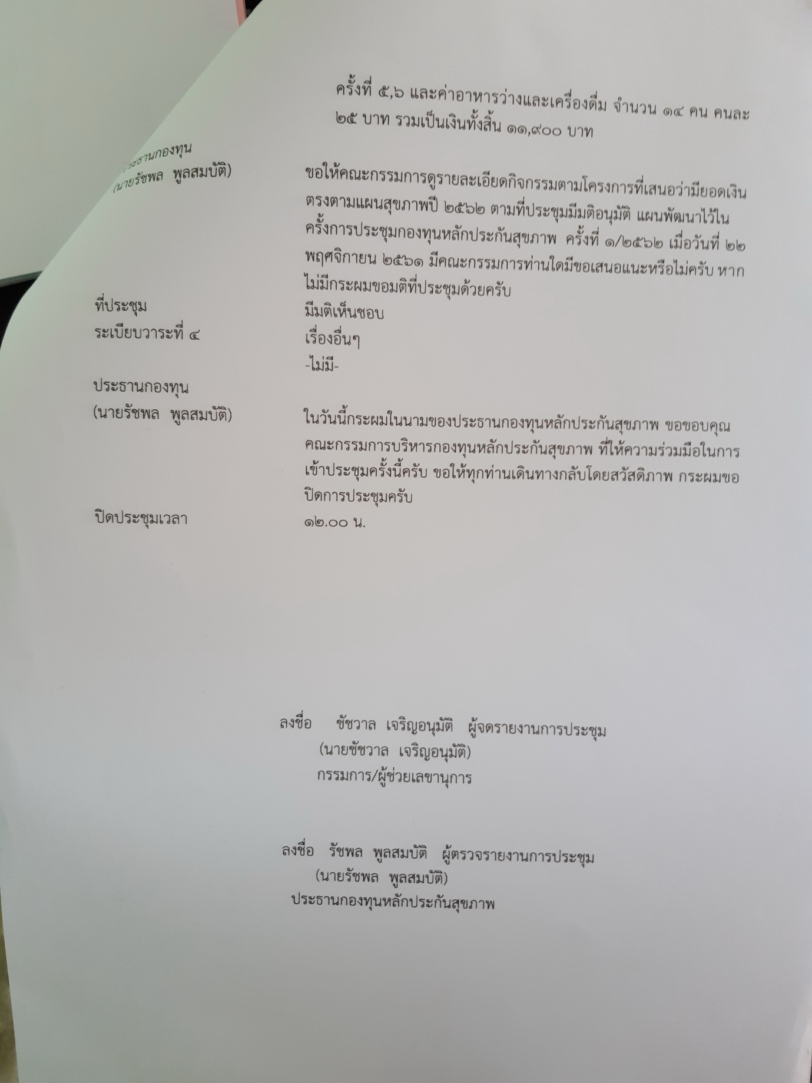

รายงานการประชุมคณะกรรมการบริหารกองทุนหลักประกันสุขภาพ
องค์การบริหารส่วนตำบลปากล่อ ครั้งที่ 6/2562
วันที่ 19 เดือน กันยายน พ.ศ.2562 เวลา 10.00 น.

รายงานการประชุมคณะกรรมการบริหารกองทุนหลักประกันสุขภาพ
องค์การบริหารส่วนตำบลปากล่อ ครั้งที่ 6/2562
วันที่ 19 เดือน กันยายน พ.ศ.2562 เวลา 10.00 น.
ผู้เข้าประชุม
ลำดับที่ | ชื่อ-สุกล | ตำแหน่ง | ลายมือชื่อ
1 | นายรัชพล พูลสมบัติ | ประธานกองทุนหลักประกันสุขภาพ | รัชพล
2 | นายเจือ พุ่มแก้ว | รองประธาน | เจือ
3 | นายโมฮำกัมซารี วาเลาะ | รองประธาน | โมฮำกัมซารี
4 | นายทวีศักดิ์ แซ่ยี | กรรมการ | ทวีศักดิ์
5 | นายยะยา เยะ | กรรมการ | ยะยา
6 | นายธีรชัย มะโนมะยา | กรรมการ | ธีรชัย
7 | นางสาวสุธาทิพย์ พฤกษศรี | กรรมการ | สุธาทิพย์
8 | นางยุบายดง ยูโซะ | กรรมการ | ยุบายดง
9 | นายอับดุลการิม เจะเละ | กรรมการ | อับดุลการิม
10 | นายอาแซ หวังอิ่น | กรรมการ | อาแซ
11 | นายประกูล ศรีสุวรรณ | กรรมการ | ประกูล
12 | นายอับดุลกอเดร์ มะมิง | กรรมการ | อับดุลกอเดร์
13 | นายจำนงค์ เอกดิลก | กรรมการ | จำนงค์
14 | นายชัชวาล เจริญนุมัติ | กรรมการ | ชัชวาล

ผู้ร่วมประชุม
1.นางยามีล๊ะ อาลี
2.นางสาวรอซีด๊ะ มะสะแม
3.นางสาวศิริลักษณ์ ส่องแสงกล้า
4.นายวัชรพงศ์ เจะโมง
5.นางสาวรอมือละ ละมูลอ
6.นางสาวรูสณี สาและ
7.นางซูมัยด๊ะ ยูโซ๊ะ
8.นางสาวอัสมานีย์ แซโซะ
9.นางรอซือนะ เกาะเฮง
10.นางสาวรอม๊ะ เจะเละ
11.นางสาวยารียะ หะยีสะอะ

เริ่มเวลาประชุม 10.00 น.
เมื่อถึงกำหนดเวลาประชุม เลขานุการได้ทำการตรวจสอบรายชื่อคณะกรรมการบริหารกองทุนหลักประกันสุขภาพที่ได้ลงลายมือชื่อไว้ เมื่อครบองค์ประชุม เลขานุการได้ให้สัญญาณเรียกผู้เข้าประชุม เข้าห้องประชุม
ผู้ช่วยเลขานุการ
(นายชัชวาล เจริญนุมัติ) เรียนท่านคณะกรรมการบริหารกองทุนกระผมนายชัชวาล
เจริญนุมัติ ได้รับการแต่งตั้งเป็นผู้ช่วยเลขานุการ ในวันนี้เป็นการประชุมคณะกรรมการบริหารกองทุนฯครั้งที่ 6/2562 เมื่อที่ประชุมพร้อมแล้วกระผมขอเรียนเชิญท่านประธานกองทุนฯดำเนินการเปิดการประชุม ขอเชิญครับ
ประธานกองทุน
(นายรัชพล พูลสมบัติ) ขอบคุณครับ เรียนคณะกรรมการบริหารกองทุนฯทุกท่านครับ กระผมนายรัชพล พูลสมบัติ ตำแหน่งรองปลัดรักษาราชการแทนปลัดอบต.ปฏิบัติหน้าที่นายกอบต.ปากล่อ ขอทำหน้าที่ประธานกองทุนฯ ครั้งที่ 6/2562 ตามระเบียบวาระ ดังนี้
ระเบียบวาระที่ 1 เรื่องที่ประธานแจ้งให้ที่ประชุมทราบ
  - รายงานสถานการณ์ทางการเงิน
ประธานกองทุน
(นายรัชพล พูลสมบัติ) ขอให้ทางเลขานุการได้รายงานสถานการณ์ทางการเงิน ยอดคงเหลือปัจจุบันครับ
ผู้ช่วยเลขานุการ
(นายชัชวาล เจริญนุมัติ) ขอบคุณครับท่านประธานกองทุนฯ กระผมขอชี้แจงรายละเอียดเกี่ยวกับยอดเงินคงเหลือในบัญชีกองทุนหลักประกันสุขภาพดังนี้
ยอดเงินคงเหลือ ณ วันที่ 19 กันยายน 2562
เป็นเงิน 16,341.78 บาท
ประธานกองทุน
(นายรัชพล พูลสมบัติ) สำหรับวันนี้ทางกองทุนฯได้มีผู้เข้าร่วมประชุมที่เป็นผู้รับผิดชอบ
ของโครงการที่ได้รับการอนุมัติและดำเนินการเสร็จเรียบร้อยแล้ว มาชี้แจงสรุปผลการดำเนินงานด้วย ขอต้อนรับอย่างเป็นทางการนะครับ
ระเบียบวาระที่ 2 เรื่องรับรองการประชุมครั้งที่ผ่านมา
ที่ประชุม รับรองรายงานการประชุม ครั้งที่ 5/2562
เมื่อวันที่ 19 กันยายน 2562
ระเบียบวาระที่ 3 เรื่องที่เสนอพิจารณา
3.1 เรื่องพิจารณาอนุมัติกำหนดวันประชุมประจำปี 2563

ประธานกองทุน
(นายรัชพล พูลสมบัติ) กระอยากให้ที่ประชุมกำหนดวันในการประชุมสำหรับ
งบประมาณปี 2563/พิจารณาโครงการบริหารจำนวน1 โครงการ
คณะกรรมการ
(นายทวีศักดิ์ แซ่ยี) กระผมนายทวีศักดิ์ แซ่ยี ขอเสนอ เป็น 3 ครั้ง/ปี ดังนี้ครับ
ครั้งที่ 1 วันที่ 11 พฤศจิกายน 2562
ครั้งที่ 2 วันที่ 12 มีนาคม 2563
ครั้งที่ 3 วันที่ 21 กันยายน 2563
ประธานกองทุน
(นายรัชพล พูลสมบัติ) ขอให้ที่ประชุมพิจารณาโครงการบริหารกองทุนฯ(รายละเอียดตามเอกสารที่แจกให้คณะกรรมการแล้ว)
ผู้ช่วยเลขานุการ
(นายชัชวาล เจริญอนุมัติ) เรียนท่านประธานกระผม นายชัชวาล เจริญอนุมัติ ผู้ช่วยเลขากองทุนฯขอให้ที่ประชุมพิจารณาโครงการบริหารกองทุนฯ(ตามเอกสารที่แจกให้คณะกรรมการแล้วครับ)
ประธานกองทุน
(นายรัชพล พูลสมบัติ) มีคณะกรรมการท่านใดเห็นเป็นอย่างอื่นไหมครับ หากไม่มีกระผมขอมติที่ประชุมด้วยครับ
ที่ประชุม มีมติเห็นชอบ
ระเบียบวาระที่ 4 เรื่องอื่นๆ
4.1 เรื่องสรุปผลการดำเนินงานทุกโครงการในปีงบประมาณ 2562
ประธานกองทุน
(นายรัชพล พูลสมบัติ) เริ่มจากโครงการแรก โครงการสร้างนวัตกรรมป้อง
กันโรคไข้เลือดออก จำนวน 20,000 บาท ขอเชิญผู้รับผิดชอบโครงการครับ
นางยามีล๊ะ อาลี โครงการสร้างนวัตกรรมไข้เลือดออกได้รับการอนุมัติ จำนวน 20,000 บาท แบ่งกิจกรรมในโครงการ 2 กิจกรรม คือวันที่ 20 มกราคม 2562 อบรมให้ความรู้ในการจัดทำนวัตกรรมและการนำไปใช้ (สำหรับเด็กนักเรียน) วันที่ 29 กรกฎาคม 2562 เป็นกิจกรรมฝึกอบรมให้ความรู้ในการจัดทำนวัตกรรมและการนำไปใช้ (ผู้ปกครอง) สำหรับการประเมินผลความสำเร็จ ได้นวัตกรรมสมุนไพรไล่ยุง และควบคุมโรคไข้เลือดออกได้ ลดความชุกชุมของลูกน้ำยุงลายค่า CI=O
(รายละเอียดปรากฎตามเอกสารที่แนบมาให้คณะกรรมการทุกท่าน)แล้วค่ะ มีข้อซักถามเกี่ยวกับโครงการไหมค่ะ ถ้าไม่มีดิฉันขอจบการนำเสนอค่ะ
ประธานกองทุน
(นายรัชพล พูลสมบัติ) ขอเชิญโครงการที่ 2 นำเสนอกับคณะกรรมการ ขอเชิญครับ
น.ส.ยารียะ หะยีสะอะ เรียนท่านประธานดิฉัน น.ส.ยารียะ หะยีสะอะ ผู้รับผิดชอบโครงการรู้เท่าทันวัคซีนสร้างภูมิคุ้มกันโรคโครงการได้รับงบประมาณ 36,200 บาท เป็นโครงการที่ส่งเสริมให้คนท้อง (แม่หลังคลอด) หรือผู้ดูแลเด็กได้รับความรู้ความเข้าใจและเกิดความตระหนักถึงโรคที่สามารถป้องกันได้ด้วยวัคซีนผลการดำเนินงานพบว่าในคุณแม่หลังคลอดและแกนนำอสม.มีความรู้ความเข้าใจเกี่ยวกับการแจ้งเกิดก่อนเข้าสู่ระบบวัคซีนน้อย หลังจากวิทยากรให้ความรู้จากคะแนน 352 คิดเป็น 59.09 ซึ่งถือว่าน้อย และเด็ก 0-5 ปีได้รับความครอบคลุมวัคซีนตามเกณฑ์คิดเป็นร้อยละ 63.79 ซึ่งถือว่าน้อยกว่าเกณฑ์ (เอกสารปรากฏตามที่แจกให้คณะกรรมการแล้วค่ะ) มีคณะกรรมการท่านใดมีข้อซักถามหรือข้อเสนอแนะบ้างค่ะ หากไม่มีดิฉันขอจบการนำเสนอเท่านี้ค่ะ
-ขอขอบคุณค่ะ
ประธานกองทุน
(นายรัชพล พูลสมบัติ) ขอเชิญโครงการที่ 3 โครงการชุมชนร่วมใจต้านภัยบุหรี่
น.ส.รอซีดะห์ มะสะแม เรียนท่านประธานดิฉันน.ส.รอซีดะห์ มะสะแม ผู้รับผิดชอบโครงการชุมชนร่วมใจต้านภัยบุหรี่ โครงการนี้มีกลุ่มเป้าหมายเป็นกลุ่มประชาชนทั่วไปที่มีภาวะเสี่ยง โดยการเยี่ยมติดตามดูแลสุขภาพ การรณรงค์ ประชาสัมพันธ์ ฝึกอบรม ให้ความรู้ และการส่งเสริมการปรับเปลี่ยนพฤติกรรมในสิ่งแวดล้อมที่มีผลกระทบต่อสุขภาพ ผลการดำเนินงานพบว่า มีผู้เข้าสมัครใจเข้าร่วมโครงการทั้งหมด 98 คน (เป้าหมายโครงการ 90 คน)หลังเสร็จสิ้นโครงการ
- ผู้เข้าร่วมโครงการมีพฤติกรรมเลิกบุหรี่ 20 คน คิดเป็นร้อยละ 25.5
- ผู้เข้าร่วมโครงการมีพฤติกรรมลดบุหรี่ 27 คน คิดเป็นร้อยละ 27.6
- ผู้เข้าร่วมโครงการมีพฤติกรรมไม่เลิกบุหรี่ 46 คน คิดเป็นร้อยละ 46.9
เนื่องจากบุหรี่เป็นสารเสพติดที่เลิกยาก และต้องใช้ระยะเวลานานหากผู้เข้าร่วมจิตใจไม่เข้มแข็งพอไม่ยอมเปลี่ยนทัศนคติ และยังอยู่ในสังคมเดิมๆทำให้มีผู้เข้าร่วมโครงการเลิกบุหรี่ได้เพียงร้อยละ 25.5 เท่านั้น
มีคณะกรรมการท่านใดมีข้อซักถามหรือข้อเสนอแนะบ้างค่ะ หากไม่มีดิฉันขอจบการนำเสนอเท่านี้ค่ะ ขอบคุณค่ะ
ประธานกองทุน
(นายรัชพล พูลสมบัติ) ขอเชิญโครงการที่ 4 โครงการยิ้มสดใสเด็กนักเรียนฟันดีด้วยการแปรงแห้ง
น.ส.ศิริลักษณ์ ส่องแสงกล้า เรียนท่านประธาน ดิฉันน.ส.ศิริลักษณ์ ส่องแสงกล้าผู้รับผิดชอบโครงการยิ้มสดใสเด็กนักเรียนฟันดีด้วยการแป้งแห้ง โครงการนี้เป็นโครงการที่อสม.เป็นแกนนำร่วมกับรพ.สต.ได้จัดโครงการที่มีกิจกรรมเชิงปฏิบัติการแก่เด็กนักเรียน เพื่อให้เด็กนักเรียนได้รับการดูแลช่องปากที่ถูกวิธี ผลการดำเนินโครงการพบว่าเด็กนักเรียนสามารถแปรงฟันได้ถูกวิธีและเหมาะสมร้อยละ 82 จากการสังเกตและตอบคำถามและร้อยละร้อยได้รับการดูแลสุขภาพช่องปากที่ถูกวิธีจึงทำให้โครงการบรรลุตามวัตถุประสงค์ ส่วนปัญหาและอุปสรรคพบว่า นักเรียนป.1-ป.3 กำลังแขนยังไม่ดีทำให้แปรงฟันบริเวณด้านบนเพดานปากยังไม่สะอาด และโรงเรียนควรให้นักเรียน กระทำอย่างต่อเนื่องจะได้ผลดีมาก มีคณะกรรมการท่านใดมีข้อวักถามหรือข้อเสนอแนะบ้างค่ะ หากไม่มีดิฉันขอจบการนำเสนอเท่านี้ค่ะ
ประธานกองทุน
(นายรัชพล พูลสมบัติ) ขอเชิญโครงการที่ 5 โครงการชีวีอยู่รอดปลอดจากเหตุซ้ำซ้อน
นายวัชรพงศ์ เจะโมง เรียนท่านประธานกระผมนายวัชรพงศ์ เจะโมงผู้รับผิดชอบโครงการชีวีอยู่รอดปลอดจากเหตุซ้ำซ้อน เป้นโครงการที่ได้รับการพัมนาองคืความรู้ระดับพื้นฐานการปฐมพยาบาลเบื้องต้นตลอดจนทบทวนปฏิบัติ เพื่อให้มีจิตอาสาเพิ่มขึ้นเป็นการเพิ่มเครือข่ายในชุมชน ผลการดำเนินโครงการผู้เข้าร่วมโครงการสามารถทำ CPR กู้ชีพเบื้องต้นได้ตามขั้นตอนถูกต้องคิดเป็นร้อยละ 97.44 ส่วนปัญหาและอุปสรรคบุคลากรกู้ชีพที่เข้าร่วมอบรมมีน้อยเมื่อมีเหตุต้องปฏิบัติต้องออกช่วยทันที จึงทำให้การอบรมขาดตอนไม่ต่อเนื่อง มีคณะกรรมการท่านใดมีข้อซักถามหรือข้อเสนอแนะบ้างครับ หากไม่มีกระผมขอจบการนำเสนอเท่านี้ครับ ขอบคุณครับ
ประธานกองทุน
(นายรัชพล พูลสมบัติ) ขอเชิญโครงการที่ 6 โครงการฟันสวย ด้วยมือแม่
น.ส.รอมือละ ละมูลอ เรียนท่านประธานและคณะกรรมการกองทุนฯดิฉันน.ส.รอมือละ ละมูลอ ผู้รับผิดชอบโครงการฟันสวยด้วยมือแม่เป็นโครงการที่ทำการประเมินความรู้และทักษะการดูแลช่องปากให้ลูกได้ถูกวิธี โดยเน้นในเด็กอายุ 0-3 ปี ผลการดำเนินงานพบว่า การอบรมให้ความรู้ผู้ปกครองในการฝึกปฏิบัติดูแลสุขภาพช่องปากผู้ปกครองสมารถดุแลสุขภาพช่องปากให้ลูกได้ถูกวิธี ร้อยละ 80 และร้อยละ 90 และเด็กได้รับการติดตามทาฟลูออไรด์และฝึกการแปรงฟันจึงทำให้บรรลุวัตถุประสงค์ของโครงการ
มีคณะกรรมการท่านใดมีข้อซักถามหรือข้อเสนอแนะบ้างค่ะ หากไม่มีดิฉันขอจบการนำเสนอเท่านี้ค่ะ ขอบคุณค่ะ
ประธานกองทุน
(นายรัชพล พูลสมบัติ) ขอเชิญโครงการที่ 7 โครงการฝึกอบรมการนวดและการทำลูกประคบด้วยสมุนไพรพื้นบ้าน
น.ส.รูสรี สาและ เรียนท่านประธานที่เคารพดิฉันน.ส.รูสณี สาและ ผู้รับผิดชอบโครงการฝึกอบรมการนวดและการทำลูกประคบด้วยสมุนไพรพื้นบ้าน โครงการนี้เน้นกลุ่มเป้าหมายผู้สูงอายุในตำบล เป็นการจัดอบรมให้ความรู้เชิงปฏิบัติการโดยการฝึกอบรมการนวด การให้ความรู้ในการทำลูกประคบสมุนไพรได้ด้วยตนเองที่บ้านและยังสามารถนำความรู้การนวดประคบด้วยลูกประคบสมันไพรที่ใช้ได้จริงและไปเผยแพร่ให้กับบุคคลใกล้ชิด เพื่อลดอาการปวดเมื่อยกล้ามเนื้อได้เป็นอย่างดี ในการทำโครงการนี้มีการติดตามผลการใช้ลูกประคบสมุนไพรของผู้สูงอายุมีการใช้ลูกประคบสมุนไพร 100 % ทำให้โครงการบรรลุตามวัตถุประสงค์จึงทำให้ไม่มีปัญหาและอุปสรรคในการทำโครงการ
มีคณะกรรมการท่านใดมีข้อซักถามหรือข้อเสนอแนะบ้างค่ะ หากไม่มีดิฉันขอจบการนำเสนอเท่านี้ค่ะ ขอบคุณค่ะ
ประธานกองทุน
(นายรัชพล พูลสมบัติ) ขอเชิญโครงการที่ 8 โครงการอาสาสมัครร่วมใจ ดูแลผู้ป่วยในชุมชนชมรมอาสาสมัครสาธารณสุขม.8 ต.ปากล่อ อ.โคกโพธิ์ จ.ปัตตานี
นางซูมัยด๊ะ ยูโซ๊ะ เรียนท่านประธานและคณะกรรมการกองทุนฯดิฉันนางซูมัยด๊ะ ยูโซ๊ะ ผู้รับผิดชอบโครงการอาสาสมัครร่วมใจ ดูแลผู้ป่วยในชุมชนชมรมอาสาสมัครสาธารณสุขม.8 ต.ปากล่อ อ.โคกโพธิ์ จ.ปัตตานี โครงการนี้เป็นโครงการที่เน้นให้อาสาสมัครหรือผู้ดูแลได้มีความรู้และทักษะในการดูแลผู้ป่วยเรื้อรังในชุมชนได้อย่างถูกต้องและได้รับการดูแลสุขภาพอย่างต่อเนื่อง ผลการดำเนินงานพบว่า อสม.ได้รับการอบรมมีความรู้ความเข้าใจที่ถูกต้องร้อยละร้อยในการทำโครงการนี้ผลดีเกิดขึ้นมากมายไม่ว่าจะเป็นสัมพันธภาพที่ดีระหว่างผู้ป่วยกับอสม.และความสามัคคีและทำงานอย่างมีส่วนร่วม จึงอยากให้มีโครงการต่อเนื่องเพิ่มขึ้นอีกค่ะ
มีคณะกรรมการท่านใดมีข้อซักถามหรือข้อเสนอแนะบ้างค่ะ หากไม่มีดิฉันขอจบการนำเสนอเท่านี้ค่ะ ขอบคุณค่ะ
ประธานกองทุน
(นายรัชพล พูลสมบัติ) ขอเชิญโครงการที่ 9 โครงการสุขวิทยาดี เด็กตาดีกาสัมพันธ์ชมรมนูรูลอิฮซาน ต.ปากล่อ อ.โคกโพธิ์ จ.ปัตตานี
น.ส.อัสมานีย์ แซโซะ เรียนท่านประธานดิฉันน.ส.อัสมานีย์ แซโซะ ผู้รับผิดชอบโครงการสุขวิทยาดี เด็กตาดีกาสัมพันธ์ชมรมนูรูลอิฮซาน ต.ปากล่อ อ.โคกโพธิ์ จ.ปัตตานี โครงการนี้เป็นโครงการที่เน้นเด็กนักเรียนโรงเรียนตาดีกาชั้นประถมศึกษาปีที่4-6 ในพื้นที่ตำบลปากล่อ จำนวน 200 คน เพื่อให้เด็กมีความรู้สามารถดูแลสุขภาพองค์รวมของตนเองได้ ผลการดำเนินงานสรุปว่าจากการอบรมให้ความรู้เด็กนักเรียน เด็กมีความรู้ก่อนเข้าร่วมโครงการจำนวน 117 คน จากเด็กทั้งหมด 200 คน คิดเป็นร้อยละ58.5 และหลังอบรมมีความรู้เพิ่มขึ้นจำนวน 145 คน คิดเป็นร้อยละ 72.5 ซึ่งถือว่าผ่านวัตถุประสงค์ตัวชี้วัดจากการได้รับการอบรมของโครงการ และยังทำให้เด็กสามารถนำความรู้ไปปฏิบัติป้องกันโรค ได้ศึกษานอกสถานที่ ทำให้เกิดความสนุกสนานเพลิดเพลินที่ได้ทำกิจกรรมร่วมระหว่าง 7 โรงเรียนที่ทำให้เกิดความรักความสามัคคี
มีคณะกรรมการท่านใดมีข้อซักถามหรือข้อเสนอแนะบ้างค่ะ หากไม่มีดิฉันขอจบการนำเสนอเท่านี้ค่ะ ขอบคุณค่ะ
ประธานกองทุน
(นายรัชพล พูลสมบัติ) ขอเชิญโครงการที่ 10 โครงการชาวปากล่อร่วมใจ ป้องกันภัยจากโรคไข้เลือดออก
นางรอซือนะ เกาะเฮง เรียนท่านประธานดิฉันนางรอซือนะ เกาะเฮง ผู้รับผิดชอบโครงการชาวปากล่อร่วมใจ ป้องกันภัยจากโรคไข้เลือดออกเป็นโครงการที่จัดรณรงค์ฝึกอบรมให้ความรู้แก่กลุ่มประชาชนทั่วไปที่มีภาวะเสี่ยงผลกานดำเนินงานพบว่า ประชาชนและนักเรียนมีความรู้และตระหนักในการป้องกันโรคไข้เลือดออกตามหลัก 5ป.1ข.และทีมควบคุมโรคตำบลปากล่อและไม่มีอุปสรรคในการดำเนินงานจึงทำให้บรรลุวัตถุประสงค์ของโครงการ
มีคณะกรรมการท่านใดมีข้อซักถามหรือข้อเสนอแนะบ้างค่ะ หากไม่มีดิฉันขอจบการนำเสนอเท่านี้ค่ะ ขอบคุณค่ะ
ประธานกองทุน
(นายรัชพล พูลสมบัติ) ขอเชิญโครงการที่ 11 โครงการปั่นรณรงค์เยี่ยมบ้านสร้างสุขทุกชีวี
น.ส.รอม๊ะ เจะเละ เรียนท่านประธานที่เคารพดิฉันน.ส.รอม๊ะ เจะเละ ผู้รับผิดชอบโครงการปั่นรณรงค์เยี่ยมบ้านสร้างสุข ทุกชีวี เป็นโครงการที่ส่งเสริมด้านการออกกำลังกายโดยวิธีปั่นจักรยานเพื่อลดอัตราเสี่ยงในการเกิดโรคและเป็นกิจกรรมการออกเยี่ยมบ้านผู้ป่วยละผู้พิการ ผลการดำเนินงานพบว่าเกิดเป็นชมรมปั่นในตำบลที่มีสุขภาพดีเกิดเครือข่ายในการรณรงค์ประชาสัมพันธ์ดูแลสุขภาพที่มั่นคง และผู้สูงอายุ ผู้พิการ ผู้ป่วยติดบ้านติดเตียงผู้ด้อยโอกาสได้รับการดูแลอย่างต่อเนื่อง
มีคณะกรรมการท่านใดมีข้อซักถามหรือข้อเสนอแนะบ้างค่ะ หากไม่มีดิฉันขอจบการนำเสนอเท่านี้ค่ะ ขอบคุณค่ะ
ประธานกองทุน
(นายรัชพล พูลสมบัติ) ขอเชิญโครงการที่ 12 โครงการอสม.ร่วมใจตรวจค้นหาหนอนพยาธิในเด็กนักเรียนตำบลปากล่อ
น.ส.ยารียะ หะยีสะอะ เรียนท่านประธานและคณะกรรมการทุกท่านดิฉันน.ส.ยารียะ หะยีสะอะ ผู้รับผิดชอบโครงการรอสม.ร่วมใจตรวจค้นหาหนอนพยาธิในเด็กนักเรียนตำบลปากล่อ เป็นโครงการที่ดำเนินการอย่างต่อเนื่องทุกปี เพื่อให้เด็กมีภาวะโภชนาการเป็นไปตามวัยจึงมีความจำเป็นต้องพัฒนาโครงการนี้ให้มีความต่อเนื่องและโรคนี้หายไปจากพื้นที่ โดยจะขยายทำในทุกรงเรียนรวม 5 โรงเรียนของตำบลปากล่อ ผลการดำเนินงานจากการสุ่มตรวจเพียงร้อยละ 20 ของนักเรียนทั้งหมดจะเห็นได้ว่ารงเรียนบ้านคลองหินพบพยาธิจำนวน 14% เป็นอันดับ 1 โรงเรียนวัดธนาภิมุข 8% รองลงมา โรงเรียนบ้านโผงโผง 4% โรงเรียนพีรยานาวินคลองหินวิทยา 2.55 และโรงเรียนบ้านบาเงง 2%ตามลำดับ และในการทำโครงการในครั้งนี้ทำให้กลุ่มเป้าหมายคือนักเรียนมีสุขภาพดีและมีภาวะโภชนาการที่ดีขึ้น มีคณะกรรมการท่านใดมีข้อซักถามหรือข้อเสนอแนะบ้างค่ะ หากไม่มีดิฉันขอจบการนำเสนอเท่านี้ค่ะ ขอบคุณค่ะ
ประธานกองทุน
(นายรัชพล พูลสมบัติ) ทั้งนี้กระผมขอชี้แจงโครงการบริหารประเภทที่ 4 ในส่วนของกองทุนฯที่อบต.รับผิดชอบ ในขณะที่ดำรงตำแหน่งรองปลัดอบต.ปากล่อได้รับคำสั่งแต่งตั้งให้เป็นผู้ช่วยเลขาฯในกองทุนฯและต่อมาประธานกองทุน คือนายกอบต.ปากล่อได้ลาออกเมื่อ 29 มกราคม 2562ทำให้ปลัดอบต.ทำหน้าที่เป็นประธานกองทุนฯโดยตำแหน่งต่อมาปลัดอบต.ได้ทำการโอน(ย้าย)ไป 11 กรกฎาคม 2562ทำให้กระผมในฐานะรองปลัดอบต.ต้องทำหน้าที่รักษาราชการแทนปลัดอบต.และปฏิบัติหน้าที่นายกอบต.ปากล่อ ตามคำสั่งของคสช.ที่85/2557 และขอชี้แจงโครงการที่อยู่ในความรับผิดชอบ ดังนี้
โครงการที่ 1 โครงการกิจกรรมประชุมคณะกรรมการกองทุนหลักประกันสุขภาพอบต.ปากล่อ
ได้รับการอนุมัติโครงการ 47,100 บาท
ได้จัดการประชุมคณะกรรมการบริหาร จำนวน 6 ครั้ง คิดเป็นร้อยละร้อย
เบิกจ่ายค่าเบี้ยประชุม+ค่าอาหารว่าเครื่องดื่ม 6 ครั้ง เป็นเงิน 38,250 บาท
โครงการที่ 2 โครงการจัดซื้อวัสดุและครุภัณฑ์เพื่อการดำเนินงานกองทุนอบต.ปากล่อ
ได้รับการอนุมัติโครงการจำนวน 7,010 บาท
- ได้ทำการเบิกเงินเพื่อจัดซื้อเครื่องปริ้นท์ 3,190 บาท
- ได้ทำการเบิกเงินเพื่อจัดซื้อหมึกพิมพ์ 2,068 บาท
รอบเบิกจ่ายจริง = 5,258 บาท
มีท่านใดมีข้อซักถามและข้อเสนอแนะบ้างคับ หากไม่มีในวันนี้กระผมในนามของประธานกองทุนฯขอขอบคุณคณะกรรมการบริหารกองทุนฯที่ให้ความร่วมมือในการเข้าประชุมครั้งนี้ด้วยครับ ขอให้ทุกทานเดินทางกลับโดยสวัสดิภาพ
กระผมขอปิดการประชุมครับ
ปิดประชุม 13.00 น.

ลงชื่อ........ชัชวาล...................ผู้จดรายงานการประชุม
(นายชัชวาล เจริญอนุมัติ)
กรรมการ/ผู้ช่วยเลขานุการ

ลงชื่อ..........รัชพล....................ผู้ตรวจรายงานการประชุม
(นายรัชพล พูลสมบัติ)
ประธานกองทุนหลักประกันสุขภาพอบต.ปากล่อ

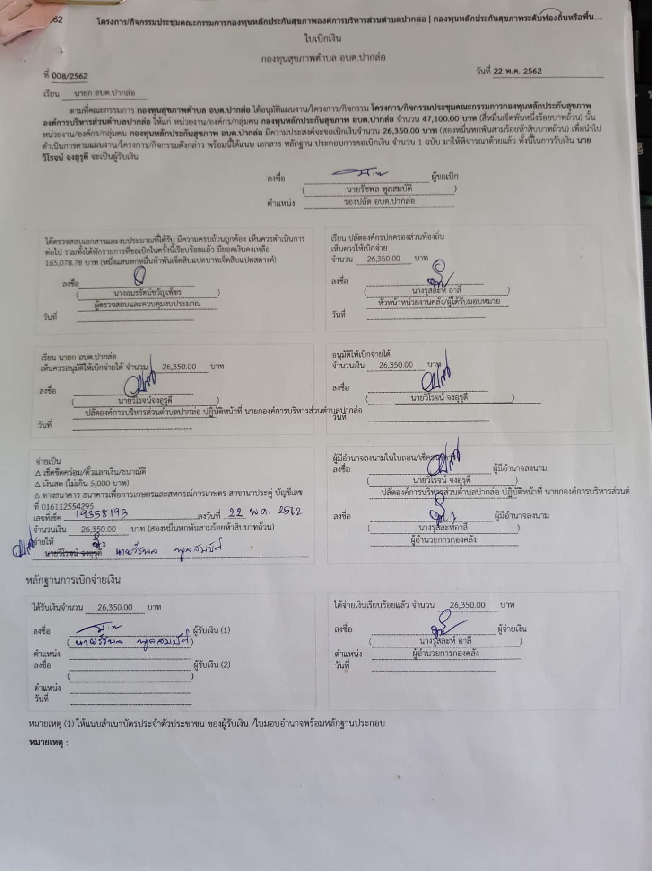

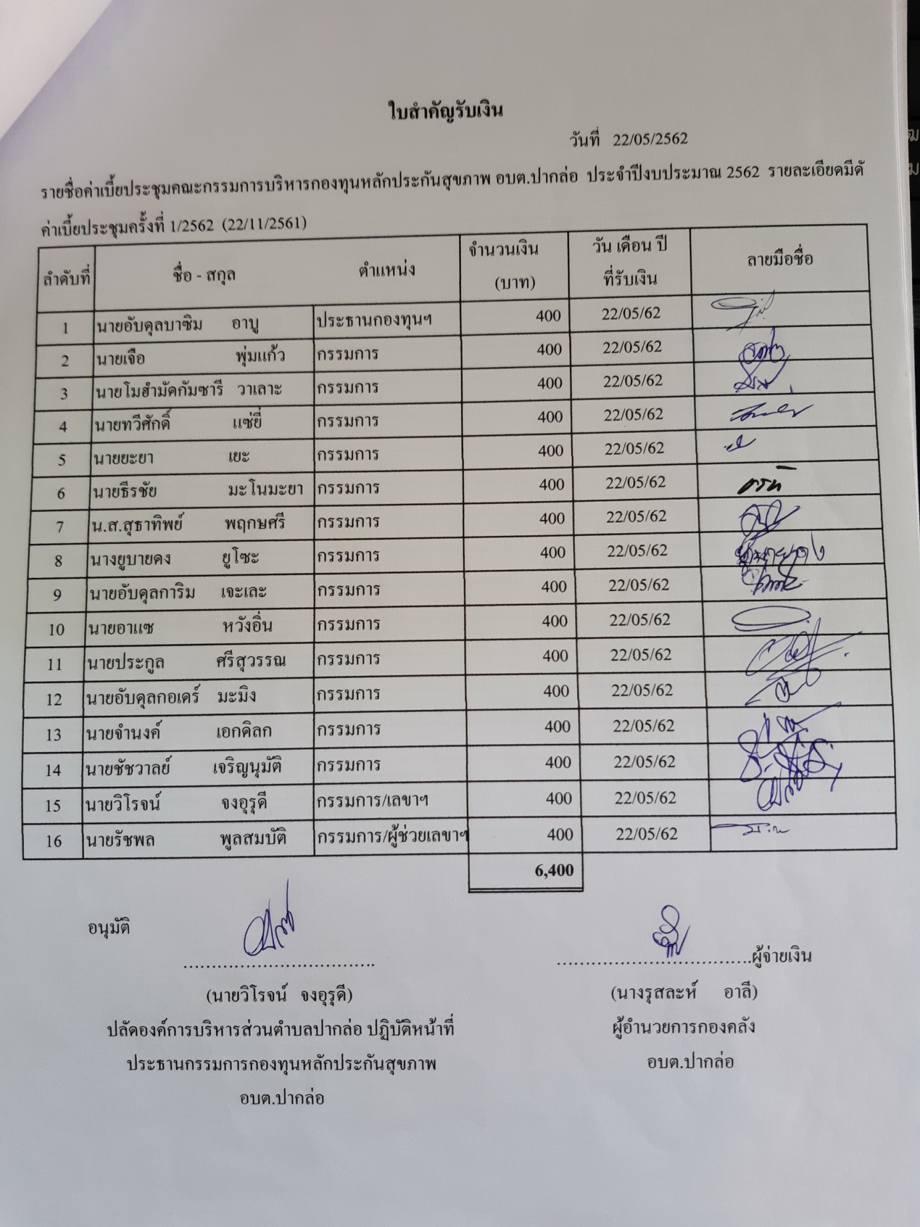

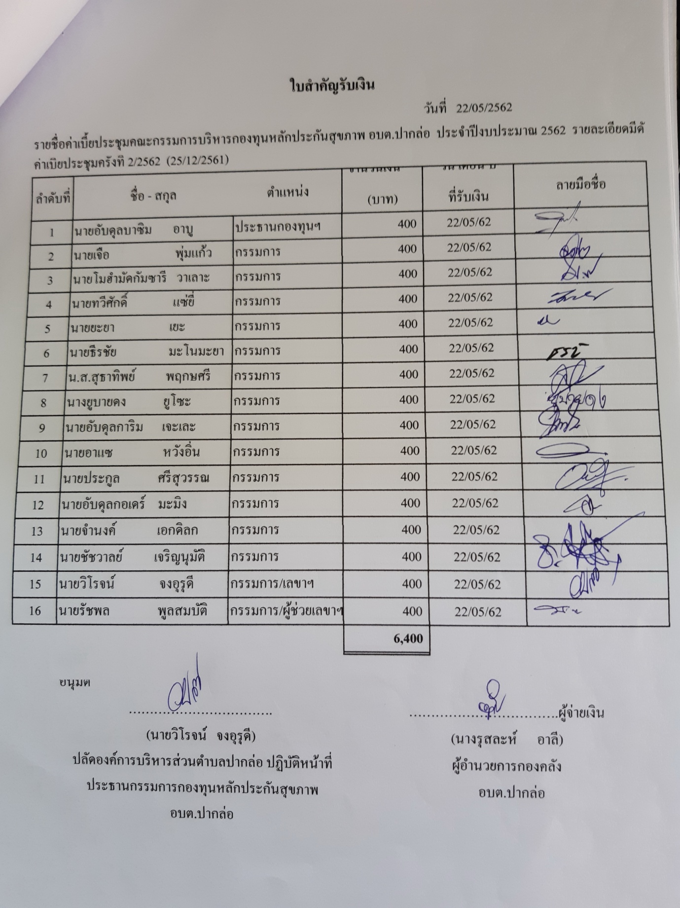

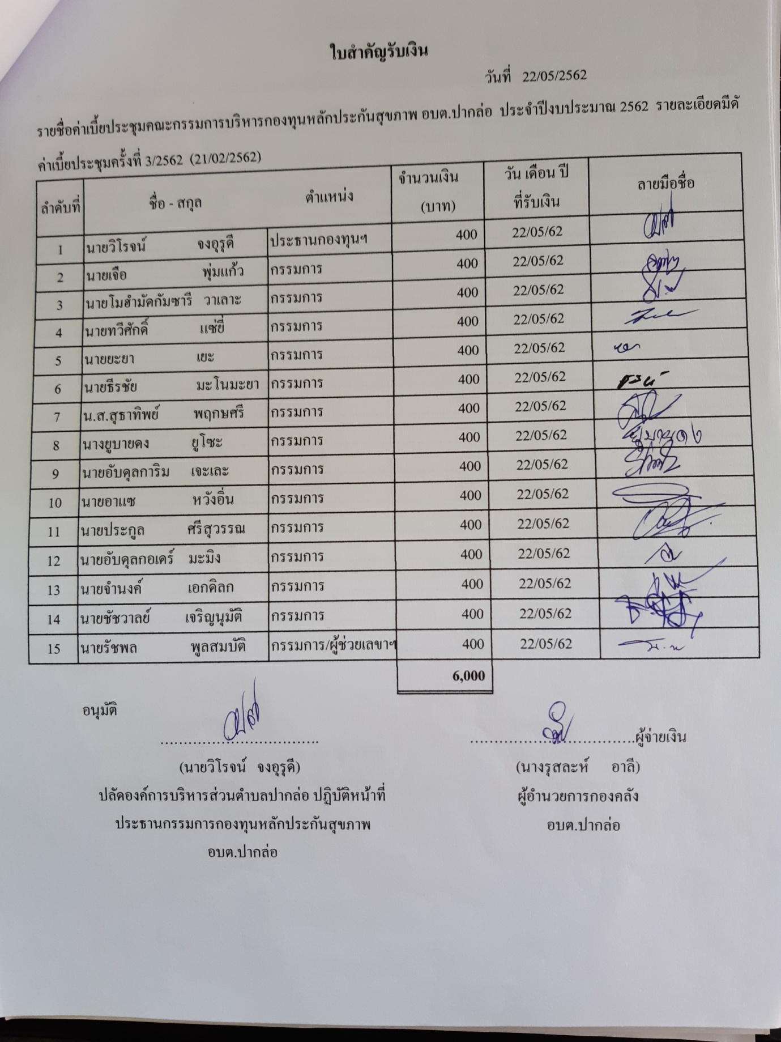

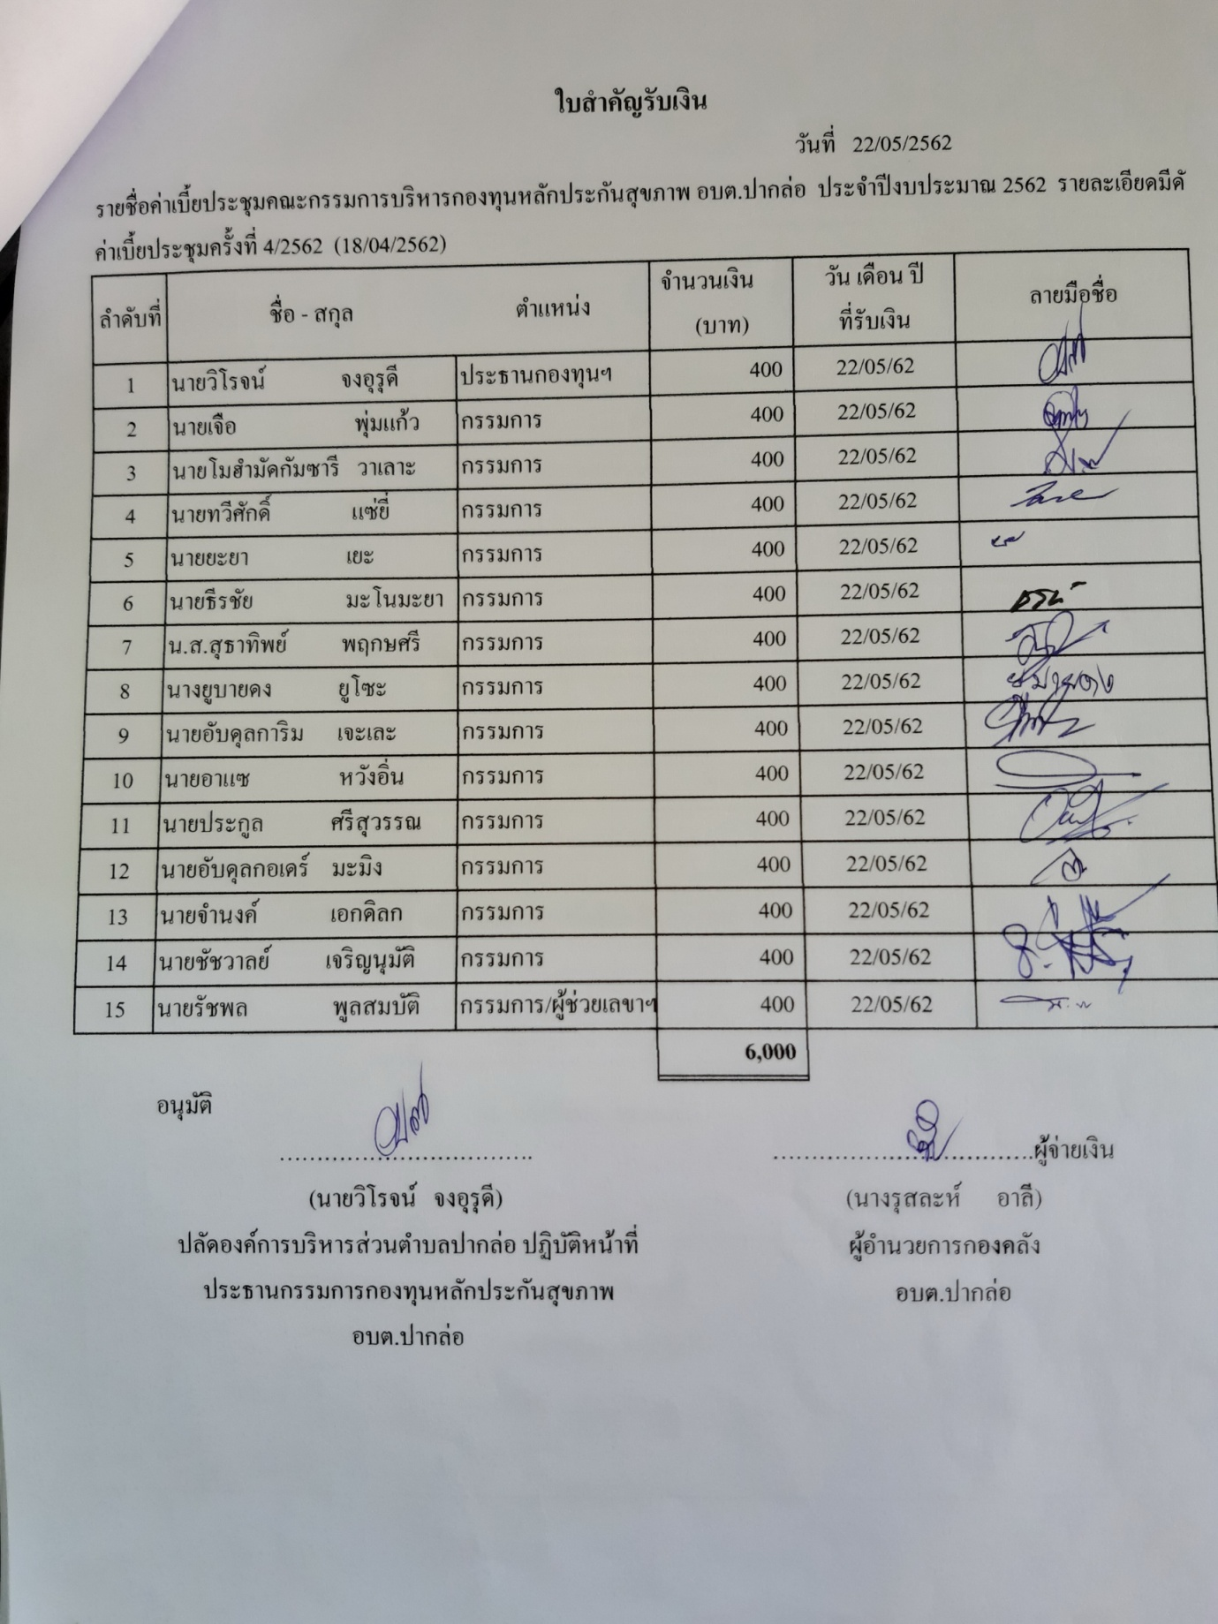

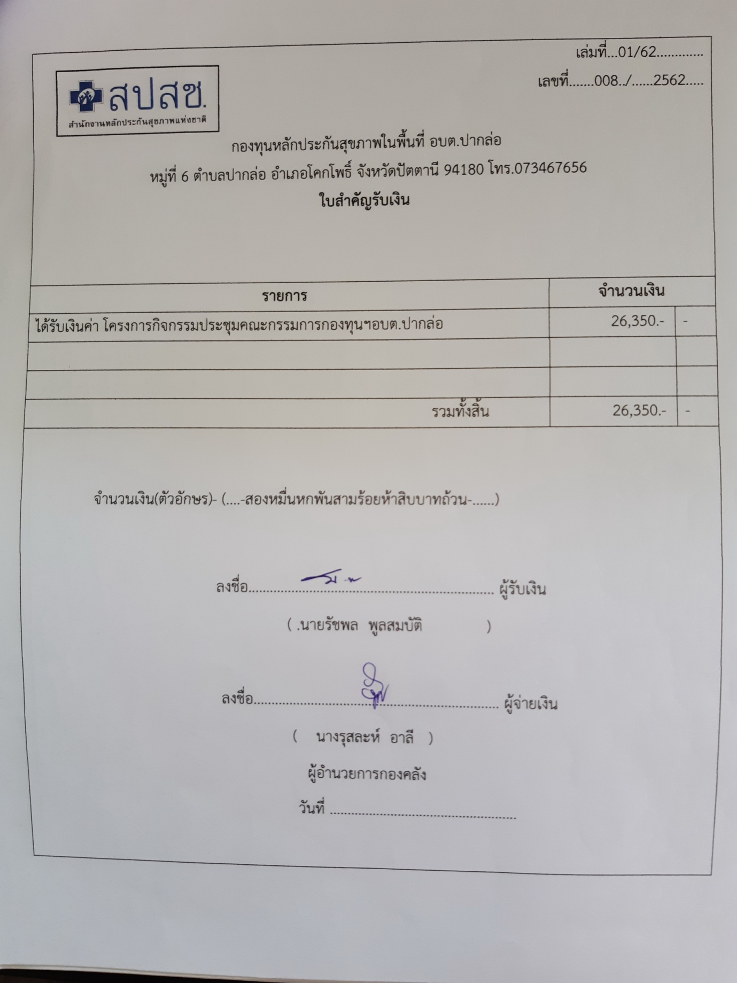

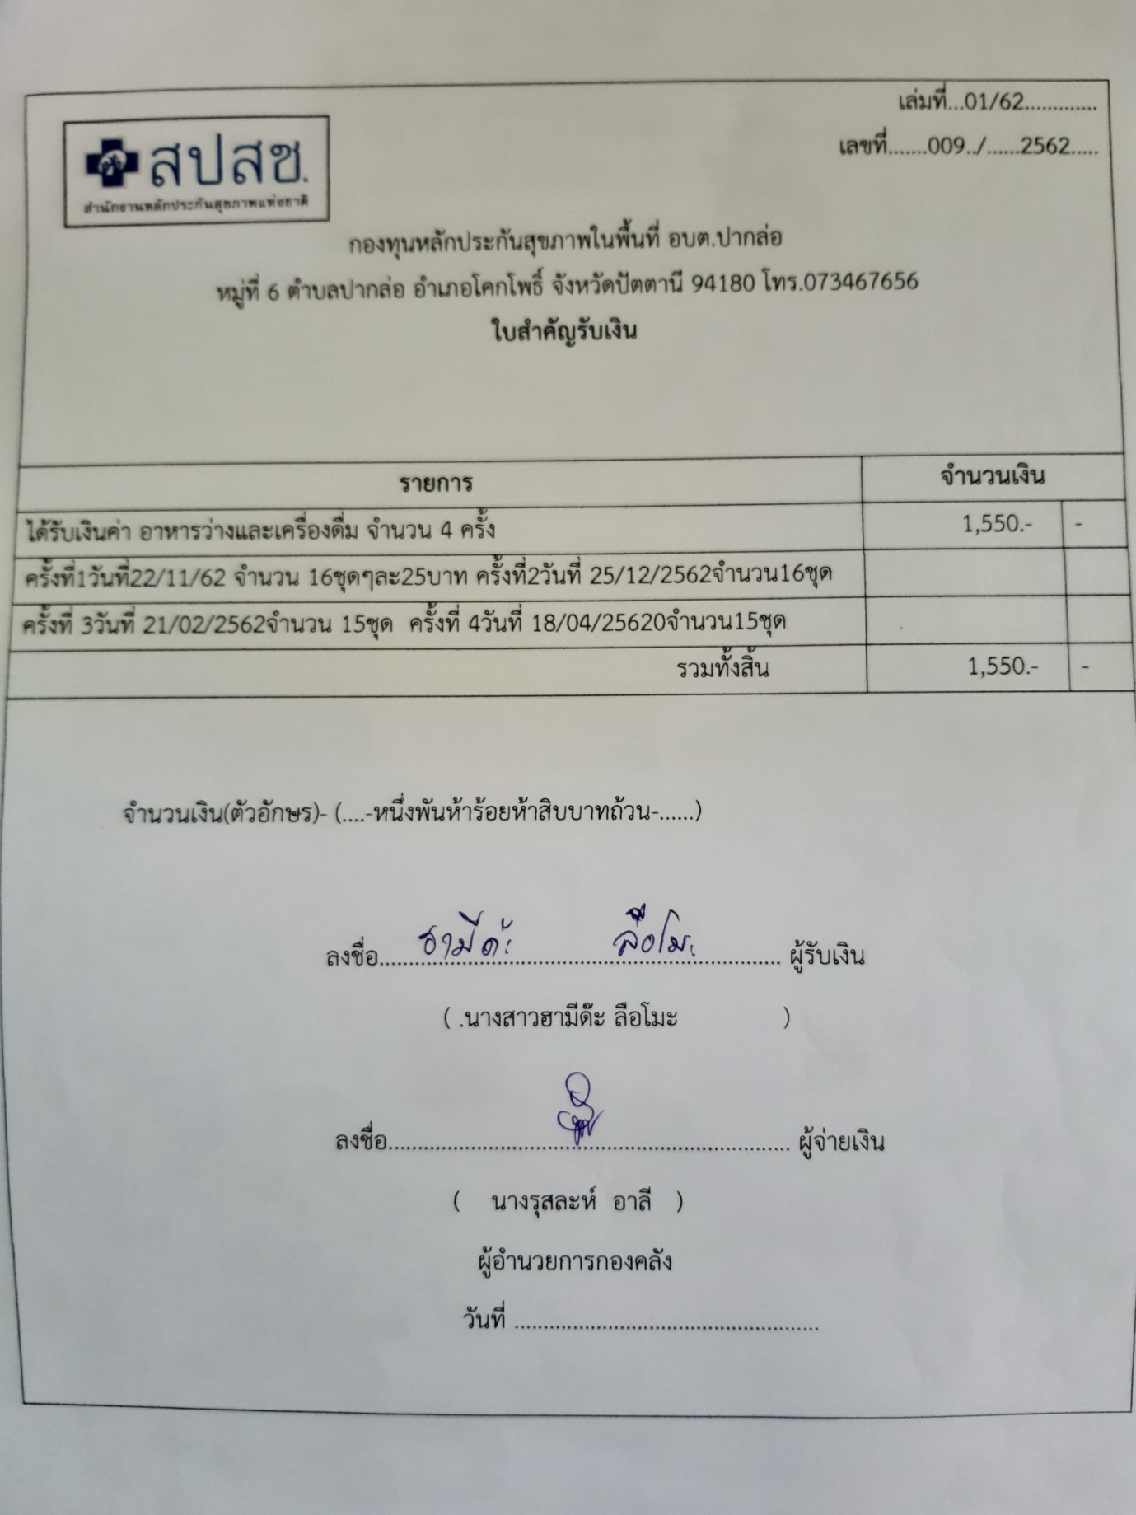

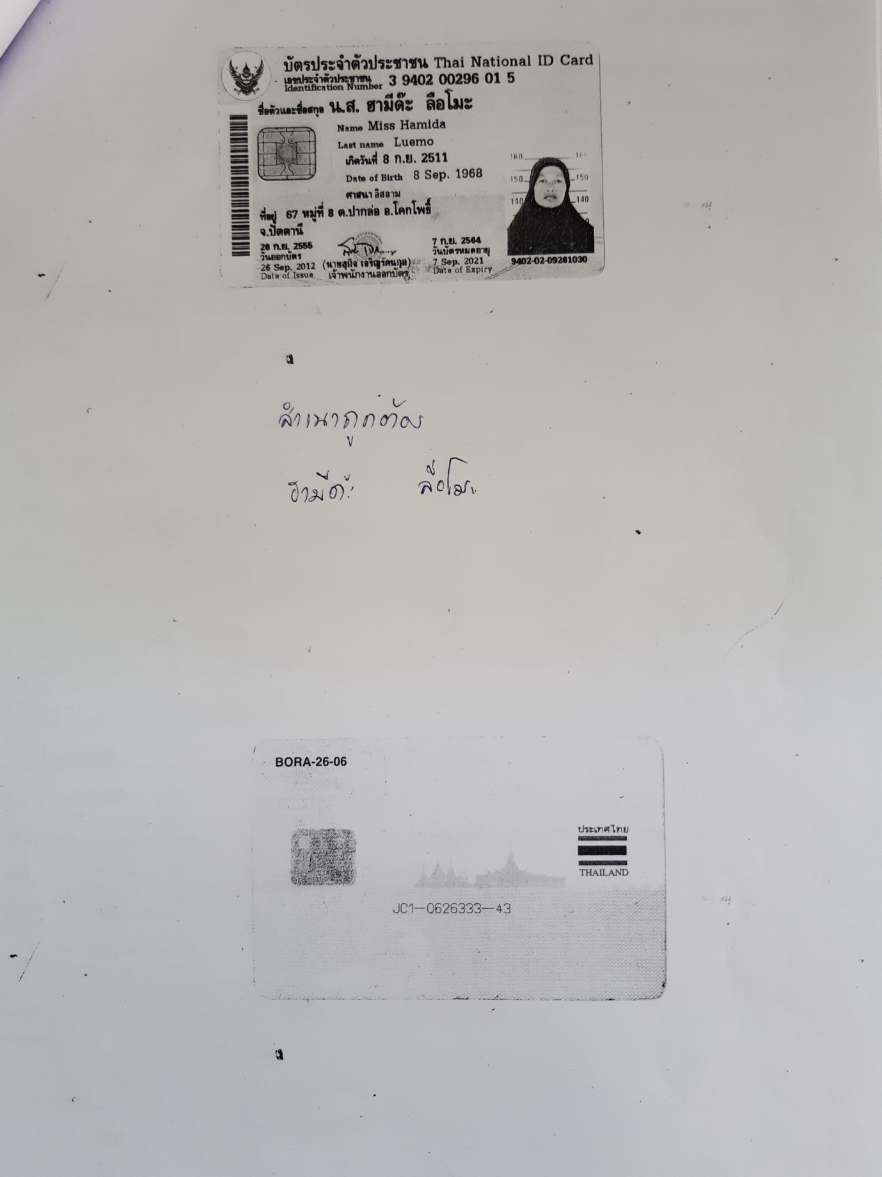

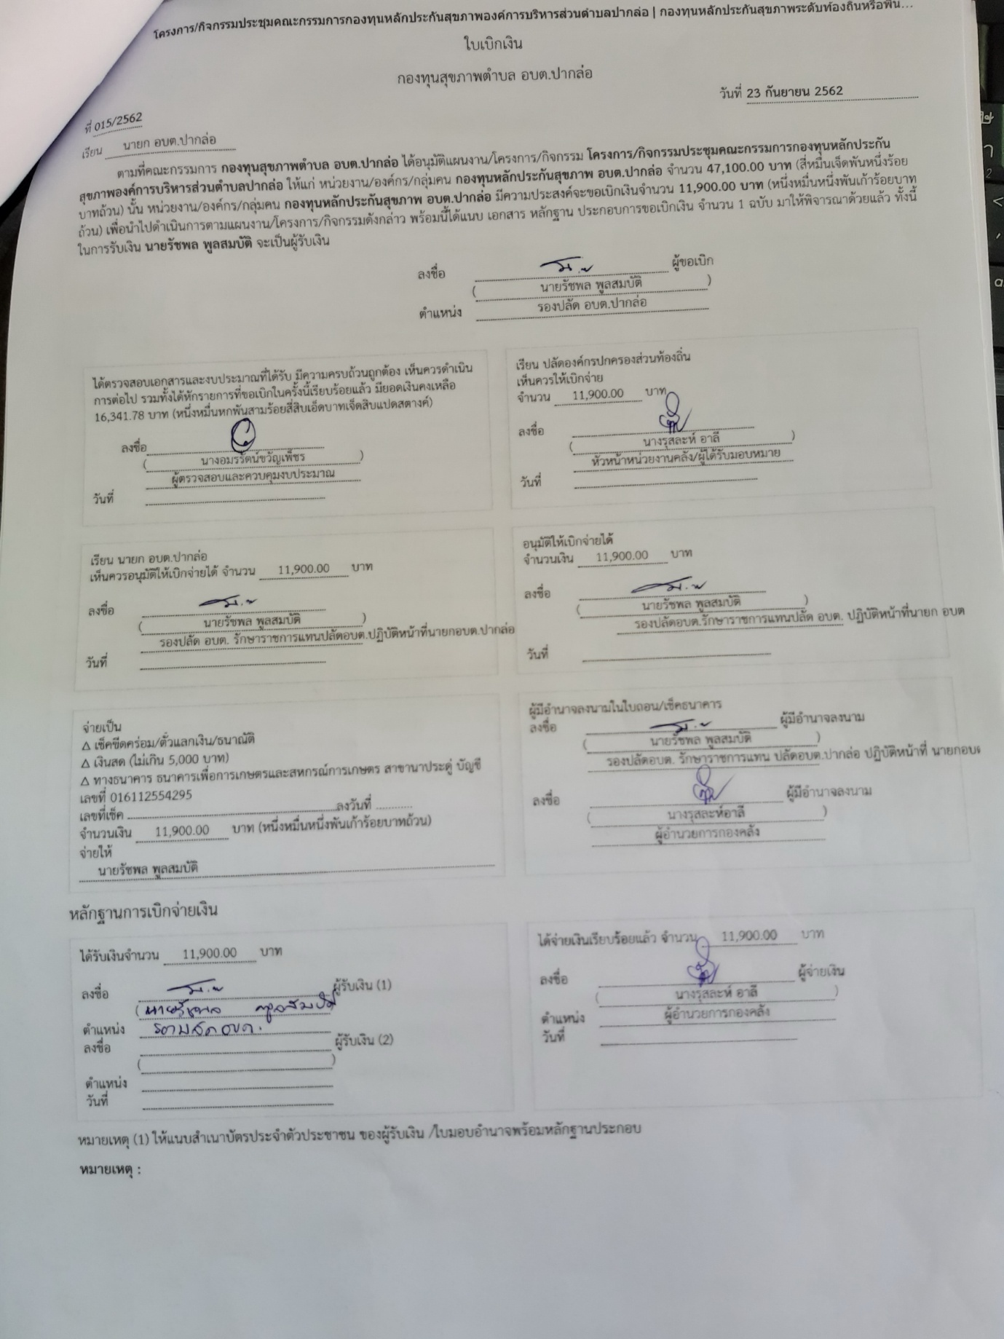

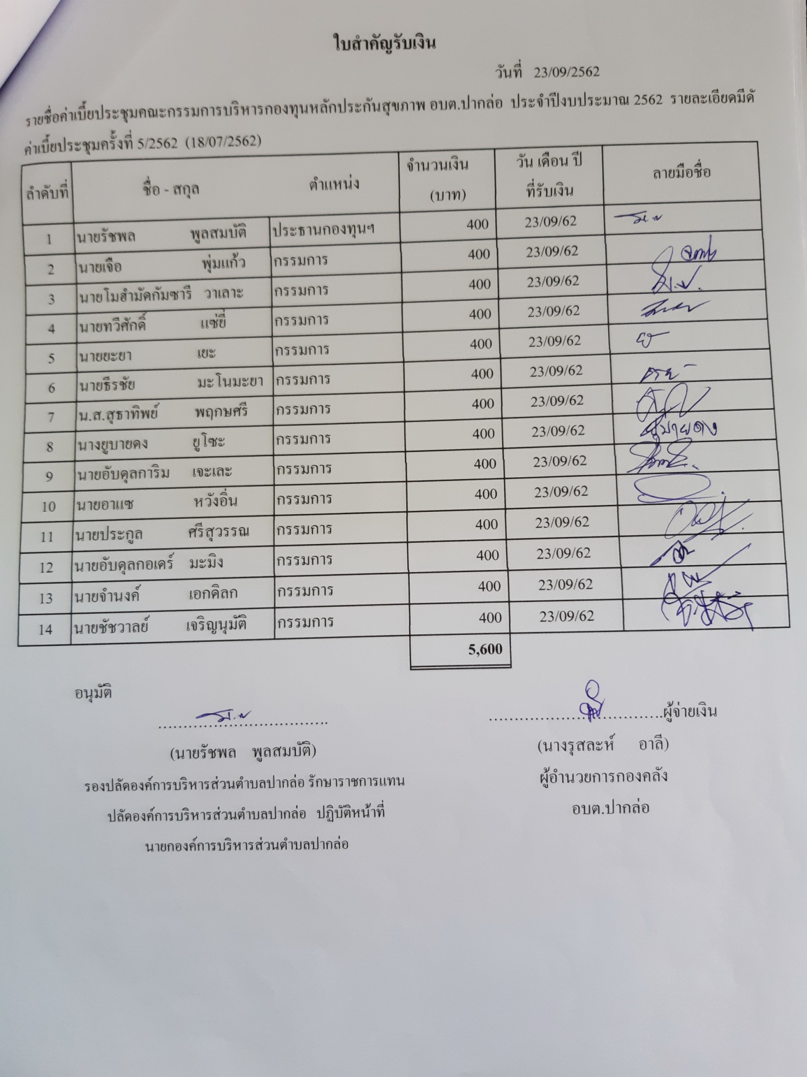

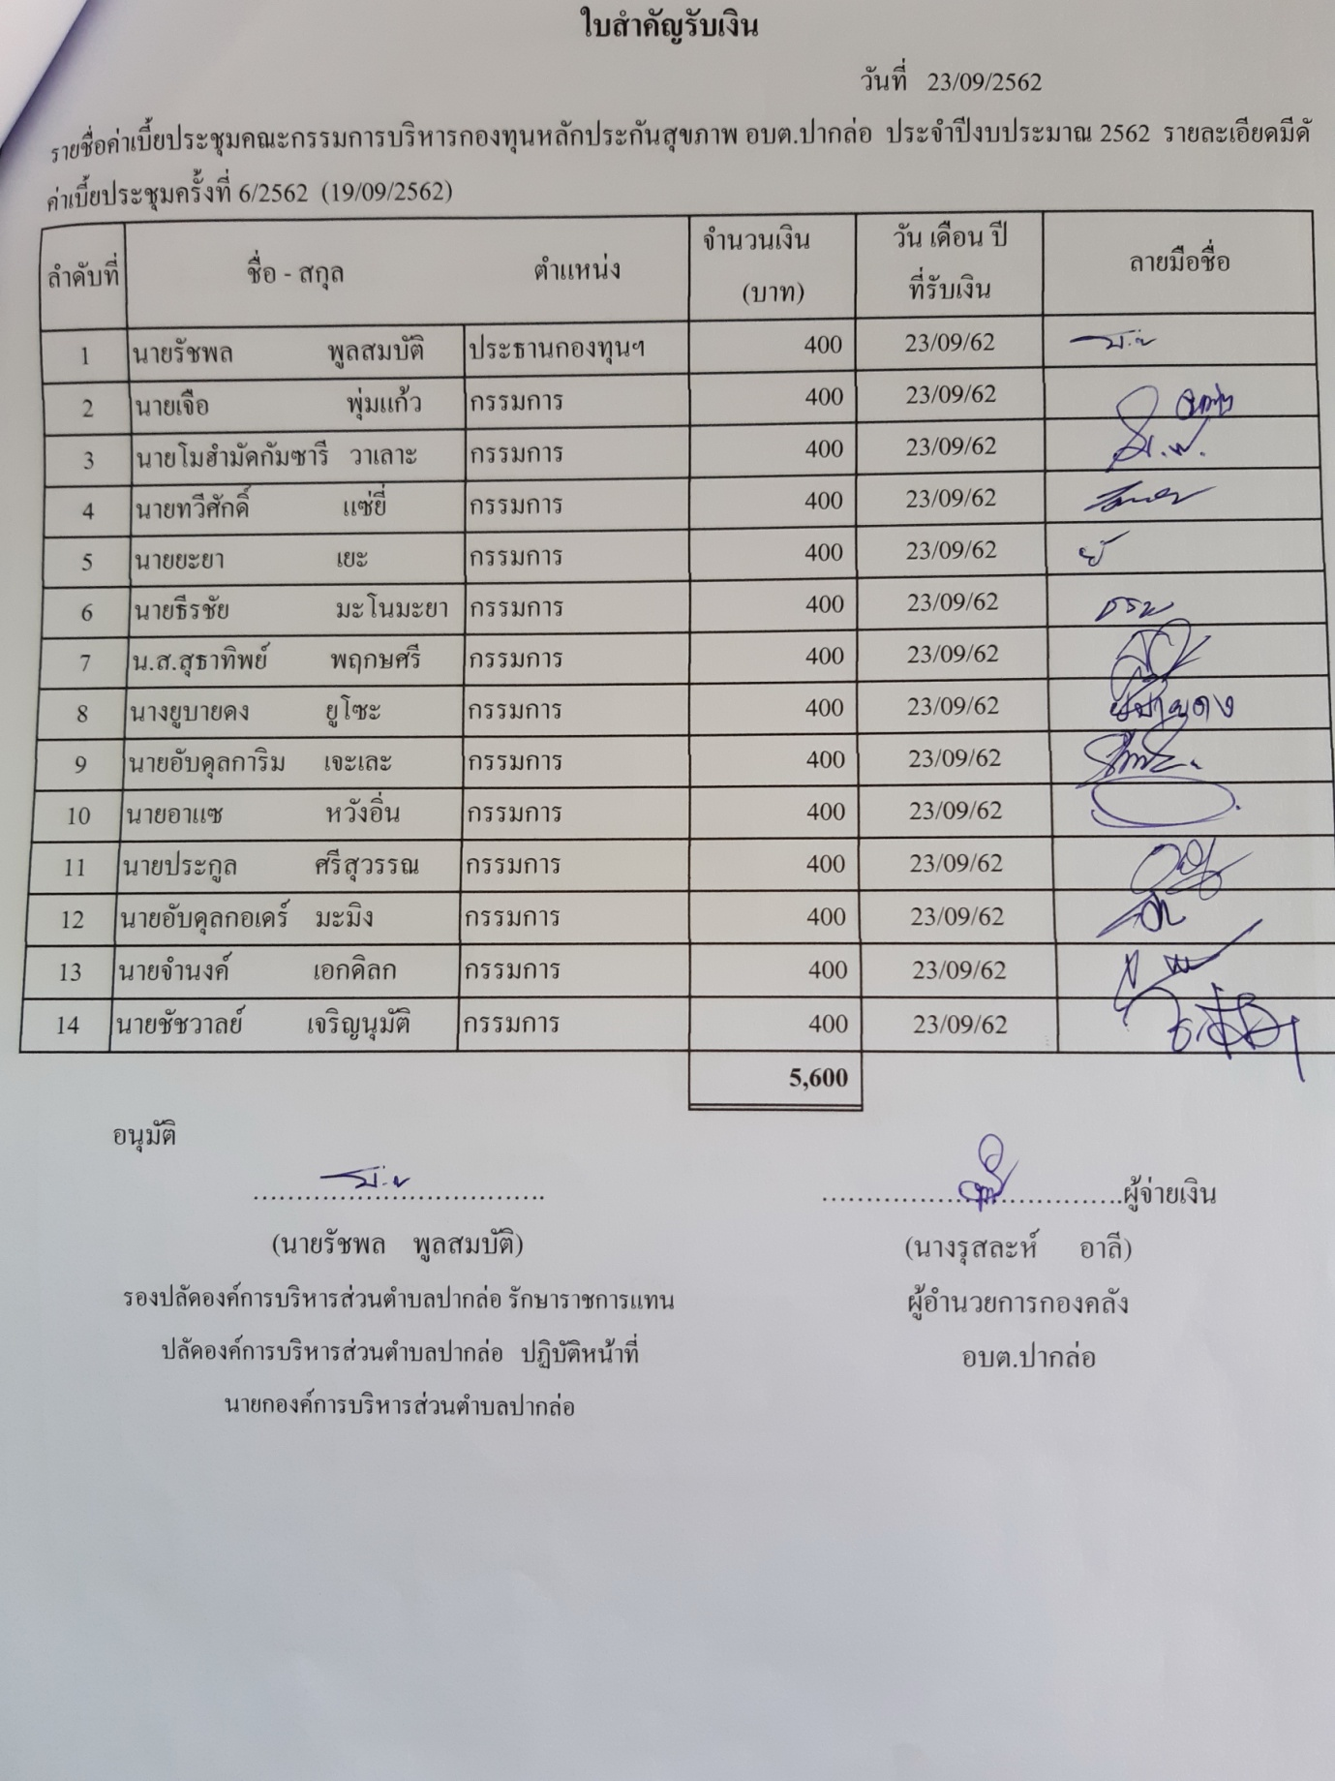

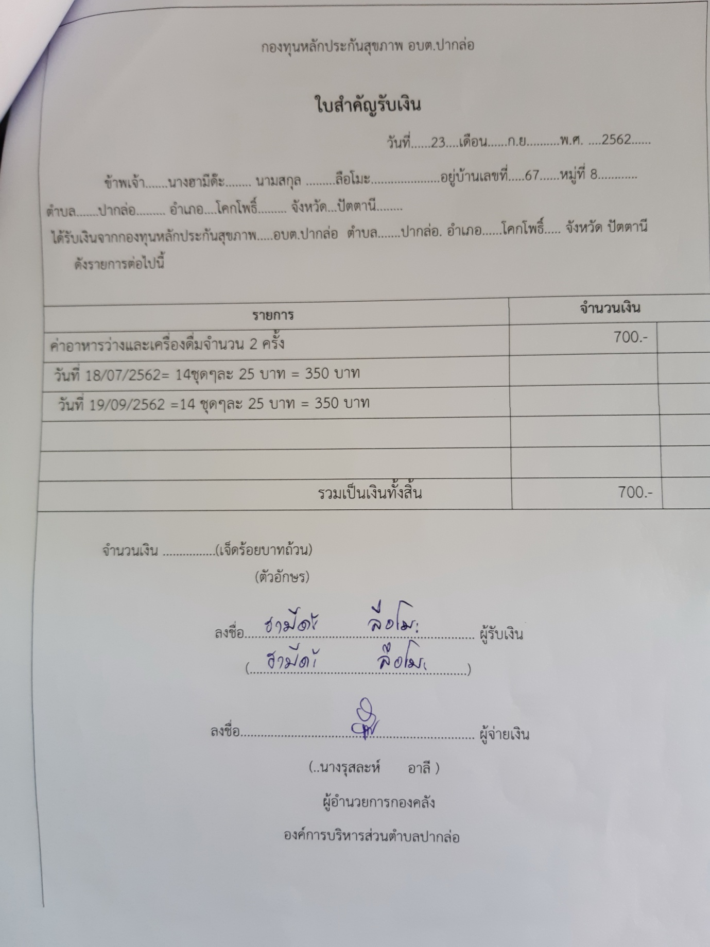

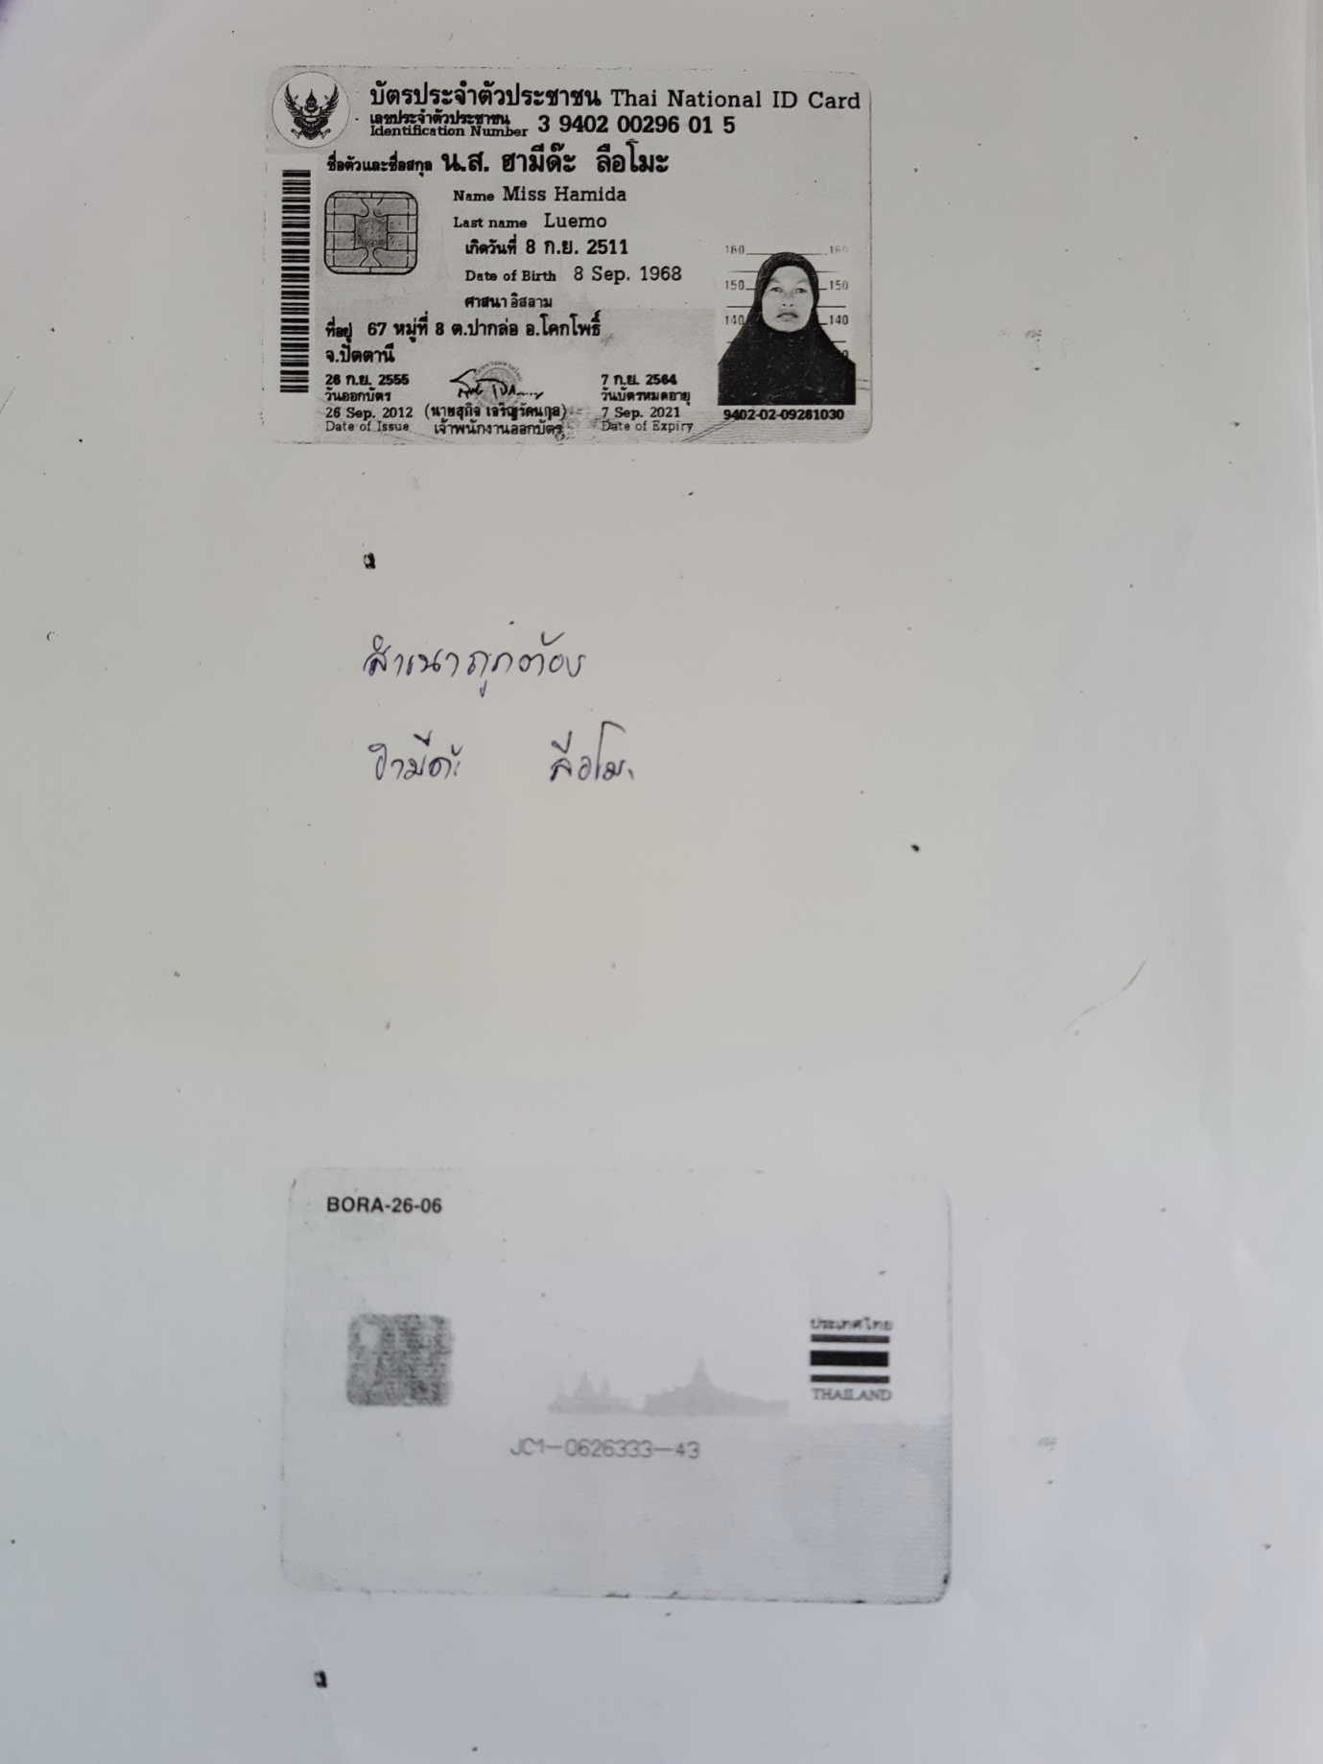

ส่วนที่ 3 : แบบรายงานผลการดำเนินงาน/โครงการ/กิจกรรม ที่ได้รับงบประมาณสนับสนุนจากกองทุนหลัก
ประกันสุขภาพ ( สำหรับผู้เสนอแผนงาน/โครงการ/กิจกรรม ลงรายละเอียดเมื่อเสร็จสิ้นการดำเนินงาน
ชื่อแผนงาน/โครงการ/กิจกรรมประชุมคณะกรรมการกองทุนหลักประกันสุขภาพ อบต.ปากล่อ
- ผลการดำเนินงาน
โครงการบรรลุตามวัตถุประสงค์ร้อยละร้อยตามเป้าหมายที่วางไว้ และสามารถควบคุมการรับ การจ่ายเงิน การทำบัญชีหรือทรัพย์สินในกองทุนเป็นไปตามเกณฑ์ที่คณะกรรมการหลักประกันสุขภาพแห่งชาติกำหนด
- ผลสัมฤทธิ์ตามวัตถุประสงค์/ตัวชี้วัด
- บรรลุตามวัตถุประสงค์ของโครงการ
- การเบิกจ่ายงบประมาณ
งบประมาณที่ได้รับการอนุมัติ จำนวน 47,100 บาท
งบประมาณที่เบิกจ่ายจริง จำนวน 38,250 บาท คิดเป็นร้อยละ 81.21
งบประมาณที่เหลือส่งคืนกองทุนฯ 8,850 บาท คิดเป็นร้อยละ 18.79
- ปัญหาอุปสรรคในการดำเนินงาน
- ไม่มี

ลงชื่อ ................รัชพล............... ผู้รายงาน
( นายรัชพล พูลสมบัติ )
ตำแหน่ง รองปลัด อบต.ปากล่อ

ภาพประกอบ
